北翟路—剑河路公交终点站新建工程

可行性研究报告


上海同济工程咨询有限公司
Shanghai Tongji Engineering Consulting Co.,Ltd
（资信等级:甲级编号913101106312858749-18ZYJ18）

2022年8月

北翟路—剑河路公交终点站新建工程
可行性研究报告

编制单位：上海同济工程咨询有限公司
资信证书编号：913101106312858749-18ZYJ18

项目负责人 | 陈静 | 工程咨询一所所长
 |  | 高级工程师
项目组成员 | 孙小静 | 工程师 | 注册咨询工程师（投资）
 | 胡进欣 | 工程师 | 注册造价工程师
 | 顾远生 | 工程师 | 注册造价工程师
校对人 | 洪娴翊 | 工程师 | 注册咨询工程师（投资）
 |  |  | 注册造价工程师
报告审核人 | 张皓 | 工程师 | 注册咨询工程师（投资）
 |  |  | 注册造价工程师
报告审定人 | 陈静 | 高级工程师



目录
第1章项目概况 1
1.1项目名称 1
1.2项目建设单位 1
1.3项目工程范围、建设内容及规模 1
1.4项目建设进度 2
1.5总投资及资金筹措 2
1.6主要技术标准 3
1.7编制依据 4
第2章项目建设的背景及必要性 5
2.1项目建设背景 5
2.2项目建设的必要性 6
第3章现状分析及规划情况 8
3.1项目区域概况 8
3.2项目区域现状 15
3.3项目区域规划 22
第4章交通量预测 26
4.1交通量预测方法 26
4.2预测目标年限与时段 27
4.3交通量需求预测 27
第5章总体方案 29
5.1建设目标 29
5.2主要技术标准 29
5.3主要规范 30
5.4总体思路和原则 33
5.5主要控制要素 35
5.6交通组织方案 35
5.7主要功能用房及设施 36
5.8总平面布置 38
第6章工程方案 39
6.1道路工程 39
6.2建筑工程 44
6.3结构工程 50
6.4给排水工程 52
6.5暖通工程 54
6.6电气工程 55
6.7弱电工程 56
6.8绿化工程（站内） 60
6.9改造工程 62
6.10搬迁工程 62
6.11绿化就近补偿方案 65
第7章生态环境影响 67
7.1生态和环境现状 67
7.2生态环境影响分析 76
7.3生态环境保护措施 77
7.4特殊环境影响 78
第8章资源综合利用 79
8.1资源利用方案 79
8.2资源节约措施 80
第9章工程质量安全分析 83
9.1工程地质影响 83
9.2自然环境影响 83
9.3建设方案影响 85
9.4外部设施影响 85
9.5工程组织实施影响 86
9.6工程质量安全防范措施 86
第10章项目组织管理 89
10.1建设期项目组织管理 89
10.2运营期项目组织管理 89
第11章项目实施计划 90
11.1项目实施进度计划 90
11.2建设进度安排 90
第12章社会影响分析 91
12.1社会影响效果分析 91
12.2社会适应性分析 91
12.3社会稳定风险分析 92
第13章工程概算 104
13.1编制范围及内容 104
13.2编制依据 104
13.3有关说明 104
13.4概算金额 105
13.5资金筹措 108
第14章项目招标 109
14.1招标依据 109
14.2招标范围 109
14.3招标组织形式 109
14.4项目的招标基本情况 109
14.5工程的承包方式 110
第15章结论与建议 111
15.1主要研究结果描述 111
15.2结论与建议 112

附件：
- 政府投资项目绩效目标表
- 建设单位法人证书
- 测量报告
- 地下管线探测报告
- 《关于北翟路剑河路公交终点站新建工程项目建议书的批复》（长发改投[2021]28号）
- 岩土工程勘察报告
- 《房屋土地权属调查报告书》
- 《关于核定北翟路剑河路公交终点站新建工程建设项目规划土地意见书的决定》（沪规划资源长选预[2022]1号）
- 《建设项目用地预审与选址意见书》（沪规书长（2022）BA310005202200001）
- 有关会议纪要
- 《关于批准上海市长宁区交通管理中心建设北翟路剑河路公交终点点新建工程供地方案的通知》
- 行政协助回复书
- 管线搬迁及保护中标通知书及相应报价单
- 交通影响评价报价书
- 本项目概算书

附图：
- 管线搬迁及保护图纸
- 道路工程图纸
- 建筑工程图纸
- 结构工程图纸
- 给排水工程图纸
- 暖通工程图纸
- 电气工程图纸
- 光伏系统图纸
- 弱电工程图纸
- 绿化分析图
- 地面绿化种植平面图
- 屋顶绿化种植平面图
- 竖向平面图
- 补偿绿化标准横断面图

项目概况

项目名称
北翟路—剑河路公交终点站新建工程

项目建设单位
上海市长宁区交通管理中心。

项目工程范围、建设内容及规模

工程范围
本项目位于上海市长宁区北新泾街道205街坊北翟路（剑河路-北渔路路段），距离剑河路交叉口70米，距离北渔路交叉口280米（详见下图）。
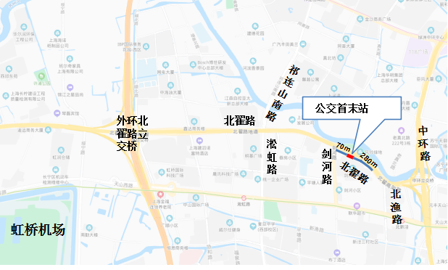
图1-1 本项目地理位置示意图

建设内容及规模
本项目建设用地面积为1424.7m²（以实测为准），拟设计为2条公交线路公交车的停靠、上下客、调度的公交终点站，其中1条公交线路为91路，另外1条公交线路预留（考虑到将来为本区的一些重要商圈或文体中心等服务）。主要建设内容包括工程范围内的建筑工程、道路工程、排水工程、绿化工程、管线保护及搬迁工程等。
总体方案为：利用场地的形状，设置两处公交进出开口；2个管理用房（总建筑面积376m²）；行车道和候车道（蓄车道）各1条，分别宽3.5m；设置人行通道；充电桩；站内布设绿化；站外在人行道行道树之间进行间隔布置绿化等。
表1-1主要技术经济指标表
项目 |  | 指标 | 单位 | 备注
总用地面积 |  | 1424.7 | m2
建筑占地面积 |  | 177.2 | m2
总建筑面积 |  | 376 | m2
其中 | 1#管理用房（2F） | 192 | m2 | 每层建筑面积为96平方米
其中 | 2#管理用房（2F） | 184 | m2 | 每层建筑面积为92平方米
候车廊占地面积 |  | 86 | m2
容积率 |  | 0.26 |  | 不包括候车廊
建筑密度 |  | 12.4% |  | 不包括候车廊
绿地率 |  | 17.6%
绿地面积（可用于计算绿地率的） |  | 250.10
其中 | 地面绿地面积 | 209.69
其中 | 屋顶绿化折算绿地面积 | 40.41
蓄车总数 |  | 4辆
注：屋顶绿化依据《屋顶绿化技术规范》【DB31/T493-2020】和《上海市绿化条例》，1.5<H（屋顶高度）≤12，折算系数0.7；屋顶采用组合式绿化（平均覆土30cm以上），折算系数0.7

项目建设进度
本项目从2021年8月开始前期工作，计划从2023年1月开工建设，预计2023年6月竣工。

总投资及资金筹措
本项目建设总投资为1725.89万元。其中工程费用为642.70万元，工程建设其他费用267.41万元，预备费45.51万元，前期工程费为770.27万元。
本项目的建设资金由长宁区财政提供。

主要技术标准

道路工程
（1）设计年限
道路交通达到饱和状态时的道路设计年限：15 年
路面设计基准年：15 年
（2）车行道宽度
站内行车道：3.5m
站内蓄车道（候车道）：3.5m
（3）净空高度
机动车道≥4.5m
人行道≥2.5m
（4）路拱横坡
车行道采用直线型单向路拱，横坡度为 2%；
人行道横坡度为-2%。

排水工程
（1）污水、废水、雨水宜采用重力流方式排放。污水、废水、雨水等不能采用重力流方式排放时，应设排水泵提升排入市政排水系统。
（2）污水、废水排入市政污水系统，雨水排入市政雨水系统。
（3）生活污水需经监测井后排入市政污水系统，当无市政污水排水系统时，应根据国家现行有关污水排放标准的规定，经一体化污水处理设备处理后，达到标准后再排入市政雨水系统或就近排放河流。

建筑工程
- 建筑分类：多层民用建筑
- 建筑耐火等级：二级
- 建筑使用年限：50 年
- 结构形式：管理用房为混凝土框架结构；候车廊为钢结构
- 防水等级：屋面防水等级 I 级
- 建筑层数：二层
- 建筑高度：8.7m

编制依据
- 电子地形图资料
- 《城市道路公共交通站、场、厂工程设计规范》（CJJ/T 15-2011）；
- 《新建北翟路剑河路公交始发站工程地下管线探测报告》（上海市政
工程设计研究总院（集团）有限公司）；
- 《新建北翟路剑河路公交始发站项目岩土工程勘察报告》（上海市政工程设计研究总院（集团）有限公司，2021.12 ）
- 北翟路剑河路公交始发站物探成果（上海永达市政建设养护工程有限公司，2021 ）
- 其他现行的国标、行标及上海市地方标准；
- 现场踏勘资料；
- 其他相关法律、法规和条例。

项目建设的背景及必要性

项目建设背景
公共交通是面向大众、关系民生的服务交通系统，同时也是以最低能源消耗、最小环境污染提供公共集团服务系统，公共交通一直都是大众视野中关注的焦点。
上海市是我国直辖市之一，也是全国重要的经济中心。上海的城市建设与发展要遵循经济、社会、人口、资源和环境相协调的可持续发展战略，不断增强城市功能，把上海建设成为经济繁荣、社会文明、环境优美的国际大都市。根据《上海市城市总体规划（2017-2035）》规划，未来上海将构建由铁路、城市轨道、常规公交和辅助公交等构成的多模式公共交通系统，形成城际线、市区线、局域线等 3 个层次的轨道交通网络，同时预控研究若干轨道交通通道。
至 2035年，主城区、新城轨道交通站点 600 米用地覆盖率分别达到 40%、30%，全市公共交通占全方式出行比例达到 40%左右，中心城平均通勤时间不超过 40 分钟。
长宁区位于上海中心城西部，东西向连接市中心与虹桥枢纽，是长三角城市群连接上海的“桥头堡”。目前，长宁区已经发展成为中心城重要的以国际商务商业、涉外贸易、航空服务为主导的综合型国际化城区和历史底蕴深厚、居住环境优美、服务设施完善的宜居城区。长宁区规划构建“大运量轨道交通+中运量公交+低运量地面公交”的多元公共交通交通体系，增强公共交通吸引力，提高公共交通出行比例，预计到 2035 年综合交通全路网密度达到 8.1 公里/平方公里，绿色出行占全方式出行比例的 85%，公共交通占全方式出行比例的 70%。
北新泾街道地处长宁区西部，东起双流路、西至淞虹路、南到新渔路与新泾镇相邻，北濒北翟路隔苏州河与普陀区相望。北新泾街道天山路以北区域是苏州河沿岸规划发展的一部分，《苏州河沿岸地区建设规划》（2018-2035）规划依托大运量轨道交通系统，有序发展滨河地区局域线系统、常规公交系统，形成以轨道交通失去线为骨干，局域线、常规公交位补充的多模式的滨河公交体系，进一步提升苏州河沿岸地区公共交通可达性。
在此背景下，公共交通的发展提出了更高的要求。
再加上原中环以东，哈密路以西的北新泾公交起讫站被拆除后，造成公共交通设施缺失，给周边居民的出行带来很大不便。有部分居民已多次向政府有关部门提出诉求，要求恢复该区域的公交站点。本项目建成以后可以解决北新泾周边居民的出行难问题，有利于合理布局公交线路，不断完善滨河地区综合交通系统，提升滨河地区交通服务品质等诸多积极作用。
因此，本项目建成是刻不容缓的。

项目建设的必要性

本项目建设是完善北新泾205街坊公共交通设施完善的需要
原中环以东，哈密路以西的北新泾公交起讫站被拆除后，造成北新泾205街坊的公共交通设施缺失了首末站，给北新泾周边居民的出行带来很大不便，公交的吸引力降低，给群众的出行带来了很大困难，使得群众出行乘车难。因此，加强公共交通基础设施尤其是首末站及换乘枢纽的建设，十分迫切。本项目的建设可以给群众出行带来极大的便利，有利于群众出行乘车。并且，本项目改善了城市面貌，提高的市民的生活质量和生活环境，推动了城市基础设施建设。
因此，本项目新建北翟路剑河路公交终点站，是完善北新泾205街坊公交设施，合理布局公交线路的需要，解决了周边居民出行难的问题。

本项目的建设是满足上海市综合交通发展十四五规划的需要
“十四五”时期，是上海加快建设具有世界影响力的社会主义现代化国际大都市的关键时期，对上海综合交通体系提出了更高的发展要求。上海市综合交通发展十四五规划的发展目标之一是人本生态，提出要“紧紧围绕人文之城、生态之城建设，营造富有魅力的交通环境、快慢相宜的交通条件、可持续的绿色交通模式、可化解和抵御风险的交通能力，为市民提供更多更舒适的出行空间”。
根据《上海市综合交通发展“十四五”规划》（沪府发〔2021〕8号），要完善基础设施体系布局，进一步优化城市交通网络体系，对于地面公共交通，要“完善中运量及多层次的地面公交系统。构建骨干线、区域线、接驳线三级线网，形成网络化运营，提高运营效率。优化区域线网。注重与轨道交通和公交骨干线的换乘，提升主城片区、郊区城镇圈公交线网覆盖面和便捷性。加强公交枢纽场站建设。优化公交枢纽场站、首末站等规划布局，推动公交场站用地的综合开发利用。完善公交停保场规划建设，统筹公交停放资源利用，提高停放能力；推进与新能源车辆规模相匹配的充电设施建设，并结合消防、结构安全性等要求对既有场站进行复核、改造”。
本项目建设正是优化公交首末站规划布局的具体实践和行动举措，符合上海市综合交通发展十四五规划的要求。

本项目的建设是加强城市服务功能，提高长宁区城市竞争力的需要
城市的竞争力是城市发展的重要条件。经济全球化的发展，使得国与国之间、城市与城市之间、企业与企业之间的竞争不仅取决于企业自身的技术水平、经济实力等因素，而且取决于城市的经济环境，包括城市公共服务功能的完善程度。城市公共交通是城市公共事业的重要内容之一，加强城市公共交通建设和管理，对于提高城市载体功能、促进经济发展具有重要的作用。
随着原中环以东，哈密路以西的北新泾公交起讫站被拆除，北新泾周边居民的出行不便等问题日益突出，影响了城市发展和人民群众生活水平的提高。
本项目的建设，是长宁区加强城市服务功能，提高城市竞争力的需要，对于整个长宁区的城市发展具有十分重要的现实意义。

本项目的建设是改善运营成本大幅上升的需要
由于首末站及换乘枢纽的缺乏，公交线路最终选择的起终点并不完全符合线路设置的规范和要求，就造成线路不合理、不必要且无效的延伸，导致部分线路运行距离过长，空驶无效里程较多，进而造成公交运营成本大幅上升。
本项目的建设，新增并优化了原公交线路的设置，使得公交线路更加合理，减少了不必要且无效延伸的问题，可大大降低公交运营成本。

综上所述，本项目的建设是必要的和迫切的。

现状分析及规划情况

项目区域概况

长宁区概况
长宁区位于上海中心城区西部，东连静安区，西南邻闵行区，东南接徐汇区，北与普陀区以吴淞江(苏州河)为界，区域面积38平方公里，辖9个街道1个镇。
长宁区地理位置优越，交通便捷，处于沪宁发展轴和沪杭发展轴汇合的“Y”型支点，是上海连接长江三角洲的“桥头堡”。虹桥国际机场坐落在区域西南角，是我国的重要航空港之一。区域内已建成由高架、地铁、内外环线、市内交通组成的立体交通网络，并有高速公路直通沪宁、沪杭，成为人流、物流、信息流、资金流的重要汇聚之地。
长宁区是上海对外开放的重要窗口，虹桥经济技术开发区是1986年经国务院批准的上海三个经济技术开发区之一，也是中国唯一以发展第三产业为特征的开发区。虹桥开发区及周边地区是上海市涉外商务楼最为集聚的区域之一，市外经委、市外资委、上海跨国采购促进中心也位于区内。随着进一步扩大开放，虹桥涉外经贸与商务主导功能不断拓展，长宁区对内对外辐射功能也不断增强，日益成为推进上海与长江三角洲联动发展的重要服务功能区。
长宁区生态与居住环境良好，综合环境质量位于上海中心城区前列，已建成新虹桥中心花园、华山绿地、凯桥绿地、新泾公园等大型绿地，2002年人均公共绿地面积达5.2平方米。
长宁区教育文化发达，区域内拥有上海交大管理学院、东华大学、华东政法大学、上海对外贸易学院、上海工程技术大学和中科院上海微系统与信息技术研究所、硅酸盐研究所等科研院所，以及延安中学、市三女中、耀中国际学校等名校。虹桥路、新华路国道是市级景观道路，沿线的上海芭蕾舞学校、刘海粟美术馆、广播大厦、宋庆龄陵园、上海民族乐团、上海影城等人文景观连成一线，形成别具特色的文化走廊。
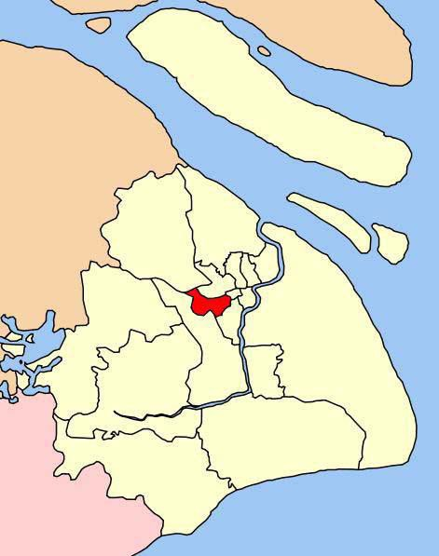
长宁区内拥有四条高架路：内环高架路、延安高架路、中环路、外环线。长宁综合环境优雅、文化底蕴深厚，拥有众所周知的上海第一代国际社区古北；老上海传统的高级住宅区新华路；虹桥花园别墅区；苏州河沿线中高档住宅区和普通新村住宅区。而位于长宁的虹桥开发区则是上海最早最成熟的现代化商务区之一，外国领事馆、500强企业等聚集林立，为沪上外籍人士聚居之地。

北新泾街道概况
北新泾街道位于长宁区西部，东起哈密路、西至淞虹路、南到新渔路与新泾镇相邻，北濒北翟路隔苏州河与普陀区相望。街道 2.13 平方公里，下设 13 个居委会。
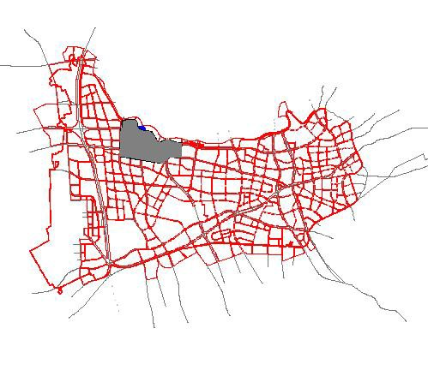
图3-1 北新泾街道地理位置

自然条件
项目位于上海市长宁区，长宁区位于上海中心城区西部，东连静安区，西与西南邻闵行区，东南接徐汇区，北与普陀区以吴淞江（苏州河）为界，总面积 38.3 平方公里。2019 年常住人口 69.36 万人，全年实现长宁区生产总值（GDP）1649.14 亿元。
长宁境内交通有新华路、江苏路、延安路、长宁路、虹桥路等主要道路，延安路高架、内环线、中环线、外环线和上海地铁 2、3、4、10、15 号线通过区境。上海虹桥国际机场位于区域西部。
项目区域属北亚热带东南季风盛行区，四季分明，雨热同季，降水丰沛，气候暖湿，光温协调，日照充足。夏季：以东南偏南风为主，风向频率 14～19%。
冬季：以西北偏北风为主，风向频率 12%以上。年均风速 3.3 米/秒。春季温凉多雨，季均温度 17.8℃。
夏季炎热湿润，季均温度 26.2℃；秋季先湿后干，季均温度 16.9℃；冬季寒冷，季均温度 5.9℃。
全年平均温度 15.4℃；降雨量 1077.6 毫米，雨日 130.2 天。

工程地质条件

地形、地貌
上海地区位于长江三角洲入海口东南前缘，成陆较晚，除西、南部有零星剥蚀残丘外，均为坦荡的平原。
拟建场地位于上海市长宁区北新泾街道，剑河路以东，北翟路以南，剑河家苑小区以北。
场地整体呈梯形，场地内主要为空地。场地地势较为平坦，地面标高约4.30～4.53m左右（勘探孔孔口标高）。根据工程所处位置，按上海地貌单元分区图，拟建工程场地位于滨海平原地貌单元。

气象条件
温度：上海位于北亚热带，东亚季风盛行地区，四季分明，冬夏长，春秋短，雨量充沛，光照较足，年光照时间1962hr。年平均气温15.7℃，极端最高气温40.2℃，极端最低气温-12.1℃。
降雨：年平均降水量1087.1mm，平均降雨日131d，全年总降雨量的70%集中在4~9
月份，汛期在 6~9 月份，平均降雨量为 524.9mm，占全年 48.3%。9 月份雨量最多，占全年的 14.9%。汛期最大降雨量为 886.4mm（1980 年），最小值为 160.1mm（1967 年）。历年最大年降雨量为 1774.3mm（1985 年），最小年降雨量为 728.1mm（1978 年）。
地质 时代 | 层 序 | 土层名称 | 沉因 类型 | 厚度 (m) | 层底标高 (m) | 状态 | 压缩 性 | 土层描述
 |  |  |  |  |  | 或  密实 | 压缩 性 | 土层描述
 |  |  |  |  |  | 度 | 压缩 性 | 土层描述
2 | ③ | 灰色淤泥 | 滨海 | 3.30~3.8 | -5.90~-3.6 | 流塑 | 高 | 含云母、少量有机质，夹
2 | ③ | 质 | | | 0 | 7 | 流塑 | 高 | 薄层状粉性土，土质较
2 | ④ | 灰色 | | | 9.60~11. | -15.77~-1 | 流塑 | 高 | 含云母、有机质、少量贝
2 | ④ | 灰色 | 浅海
2 | ④ | 淤泥质黏 | 浅海 | 80 | 5.47 | 流塑 | 高 | 壳碎屑，土质均匀。
1 | ⑤1 | 灰色黏土 | 滨 海、 沼泽 | 7.30~8.5  0 | -23.98~-2 3.00 | 软 塑～ 流塑 | 高 | 含云母、腐植物、少量钙  质结核，偶见贝壳碎片， 局部夹薄层状粉砂，土质
1 | ⑤31 | 灰色粉质 黏土 | 溺谷 | 7.50~9.2  0 | -32.37~-3 1.38 | 软塑 | 中 | 含云母、腐植物，夹较多  薄层状粉砂，土质欠均 匀。
1 | ⑤33 | 灰色粉质  黏土夹粉 土 | 溺谷 | 3.10~4.0  0 | -35.47~-3 5.08 | 软塑 | 中 | 含云母、有机质，局部以 粉性土为主，土质不均。
1 | ⑤4 | 灰绿色粉 质黏土 | 溺谷 | 1.90~2.3  0 | -37.70~-3 6.98 | 可塑 | 中 | 含氧化铁、有机质，土质 较均。
1 | ⑦ | 灰色砂质 粉土 | 河口  | 滨海 | 未钻穿 | 未钻穿 | 密实 | 中 | 含云母、石英等，局部为 粉砂，土质不均。

风：夏季盛行东南及偏南风，冬季盛行西北及偏北风，各风向平均风速2.9~4.9m/s。由于冷暖空气交替影响，天气变化较复杂，灾害性气候大多出现在7~9月份，为台风多发季节。

地基土的构成与特征
根据勘探资料，拟建场地为古河道沉积区。古河道沉积区45m深度范围内土层自上而下可划分为6大层及若干亚层，其中①1层为填土，②层～⑤4层为全新世Q4沉积层，⑦层为晚更新世Q3沉积层。地基土具体构成情况见下表：
表3-1 地基土构成与特征一览表
地质 时代 | 层 序 | 土层名称 | 沉因 类型 | 厚度 (m) | 层底标高 (m) | 状态  或 密实 度 | 压缩性 | 土层描述
Q43 | ①11 | 杂填土 | 人工 堆填 | 2.20~4.70 | -0.28~2.32 | 松散 | / | 含碎石、碎砖等建筑垃 圾、生活垃圾、植物根茎、 细小杂物等，结构松散、 土质不均。
Q43 | ① | 素填土 | 人工 堆填 | 0.60~1.50 | 0.71~0.91 | 松散 | / | 以黏质粉土为主，夹少量碎石、植物根茎等，结构 松散、土质不均
Q43 | ② | 灰黄色粉质黏土 | 滨海  河口 | 1.20~1.40 | -0.55~-0.07 | 可 塑～ 软塑 | 中 | 含氧化铁锈斑、铁锰质结 核，土质较均，土性由上 至下逐渐变软。
Q42 | ③ | 灰色淤泥质 | 滨海 | 3.30~3.80 | -5.90~-3.67 | 流塑 | 高 | 含云母、少量有机质，夹薄层状粉性土
Q42 | ④ | 灰色淤泥质黏 | 浅海 | 9.60~11.80 | -15.77~-15.47 | 流塑 | 高 | 含云母、有机质、少量贝壳碎屑，土质均匀。
Q41 | ⑤1 | 灰色黏土 | 滨 海、 沼泽 | 7.30~8.50 | -23.98~-23.00 | 软 塑～ 流塑 | 高 | 含云母、腐植物、少量钙质结核，偶见贝壳碎片， 局部夹薄层状粉砂，土质
Q41 | ⑤31 | 灰色粉质黏土 | 溺谷 | 7.50~9.20 | -32.37~-31.38 | 软塑 | 中 | 含云母、腐植物，夹较多薄层状粉砂，土质欠均匀。
Q41 | ⑤33 | 灰色粉质  黏土夹粉土 |  | 3.10~4.00 | -35.47~-35.08 | 软塑 | 中 | 含云母、有机质，局部以 粉性土为主，土质不均。
Q41 | ⑤4 | 灰绿色粉质黏土 |  | 1.90~2.30 | -37.70~-36.98 | 可塑 | 中 | 含氧化铁、有机质，土质 较均。
Q41 | ⑦ | 灰色砂质粉土 | 河口  | 滨海 | 未钻穿 | 未钻穿 | 密实 | 中 | 含云母、石英等，局部为 粉砂，土质不均。

地基土的物理力学性质
（1）土层物理力学指标统计
本次勘察对拟建场地内各地基土层常规物理力学性质参数进行分析、统计，为真实反映土层的物理力学性质，在数理统计时对异常数据进行了剔除。对附表2“土层物理力学性质指标统计表”作如下说明：
⑴表中提供了各项指标的平均值、最大值、最小值及变异系数等统计参数，设计时可根据工程性质、安全使用情况选用。
⑵表中的黏聚力C和内摩擦角φ为固结快剪试验的峰值指标。
⑶各土层平均孔隙比e0与压力p的关系曲线详见附图“土层分层综合压缩曲线图”。
⑷标准贯入击数N值为实测值。
⑸单桥静探ps值为厚度加权平均值。
（2）地基土承载力
拟建场地浅部地基土地基承载力特征值fak 按照国家《建筑地基基础设计规范》（GB50007-2011）第5.2.3条及上海《岩土工程勘察规范》（DGJ08-37-2012）第14.4.3条及第14.4.4条及条文说明综合确定。地基土承载力设计值按上海《岩土工程勘察规范》（DGJ08-37-2012）和《地基基础设计标准》（DGJ08－11－2018）有关公式，采用剪切强度指标进行计算，并结合原位测试成果综合确定。浅层地基土的地基承载力建议值如下表：
地基土承载力建议表
层序 | 地层名称 | Ps值  （MPa） | 重度 | 直剪固快  峰值强度 |  | 地基承载力 设计值fd  （kPa） | 地基承载力特征值fak  （kPa）
层序 | 地层名称 | Ps值  （MPa） | γ（kN/m3） | C  （kPa） | Φ  （°） | 地基承载力 设计值fd  （kPa） | 地基承载力特征值fak  （kPa）
①12 | 素填土 | / | 18.4 | 4.1 | 29.9 | 60 | 60
② | 灰黄色粉  质黏土 | 1.430 | 18.7 | 21.6 | 15.5 | 80 | 80
③ | 灰色淤泥质 粉质黏土 | 0.713 | 17.6 | 12.0 | 16.4 | 55 | 55
④ | 灰色淤泥质黏土 | 0.801 | 16.9 | 11.4 | 11.5 | 50 | 50

场地水文地质条件
（1）地下水的类型与分布
本次勘察揭露的地下水主要有浅层潜水、承压水，分述如下：
①潜水
浅层潜水主要赋存于浅部土层中，根据上海地区经验，潜水水位埋深一般为0.3～1.5m，水位受降雨、潮汛、地表水及地面蒸发的影响有所变化，潜水水位年平均高水位埋深为0.5m，年平均低水位为1.5m，年变化幅度约为1.0m。
本次勘察期间，测得场地地下潜水位埋深为1.90~2.10m（高程2.40～2.43m）。建议设计根据构筑物类型按不利因素考虑采用。
②承压水本场地承压水主要赋存于⑦层粉性土中。根据上海地区工程经验，承压水水位低于潜水位，呈周期性变化，水位埋深约3～12m。本工程管道开挖深度在2m左右，承压水对工程无影响。
（2）水、土的腐蚀性
根据上海地区工程经验，拟建场地地下水环境按Ⅲ类考虑。浅层潜水含水层主要属弱透水层，地层渗透性为B类。根据现场踏勘调查，建场地及附近未发现污染源。
本工程勘察期间，采取3组地下水进行水质简分析。
根据试验结果，按国家标准《岩土工程勘察规范》（GB50021-2001、2009年版）、上海市《岩土工程勘察规范》（DGJ08-37-2012）有关规定判别如下：
拟建场地潜水对混凝土结构具有微腐蚀性。在长期浸水条件下，潜水对钢筋混凝土结构中的钢筋有微腐蚀性；在干湿交替条件下，潜水对钢筋混凝土结构中的钢筋有弱腐蚀性。潜水对钢结构具弱腐蚀性。
由于本场地地下水位较高，根据水质分析结果结合地区经验综合判定地基土的腐蚀性同地下水。
设计时，应根据现行国家标准《工业建筑防腐蚀设计规范》（GB50046）的规定，结合水质分析结果，对建筑材料进行防护处理。

场地地震效应评价
（1）场地类别划分及抗震设烈度确定
根据上海市工程建设规范《建筑抗震设计规程》(DGJ08-9-2013)及国家标准《建筑抗震设计规范》(GB50011-2010、2016年版)，场地土的类别属软弱土，场地类别为Ⅳ类，抗震设防烈度为7度，设计基本地震加速度值为0.10g，所属的设计地震分组为第二组。
（2）场地液化判别
根据本次勘察查明，在拟建场地地面下20.0m深度范围内未分布饱和的粉(砂)性土，本工程可不考虑地震液化问题。
（3）软土震陷
根据上海市《岩土工程勘察规范》（DGJ08-37-2012）第8.1.3条条文说明，上海地区软土在7度地震作用下，震陷量一般小于5.0cm，根据工程经验，本场地可不考虑软土震陷的影响。
（4）建筑抗震地段划分
根据本次勘察结果，按上海市工程建设规范《岩土工程勘察规范》（DGJ08-37-2012）有关规定，拟建场地为抗震一般地段。

不良地质条件及特殊土
拟建场地及附近未发现影响线路稳定的大型活动性断裂，勘探孔揭遇范围内未发现暗浜。拟建场地主要不良地质条件为浅层气，涉及的主要特殊性土为软土、厚填土。具体如下：
（1）浅层气
浅层沼气对工程影响较大，当钻孔灌注桩成孔时，使下伏储气层中的浅层气短时集中喷溢，大量高压浅层气向井口喷发过程中连同带出的泥砂对孔壁剧烈冲刷引起大面积坍塌，使未来桩型不规则，甚至导致地面坍塌殃及地面作业人员与设备的安全；另外，浅层气溢出时如遇明火会发生火灾，甚至爆炸酿成重大安全事故。
根据上海市地区经验，浅层气赋存特点是含气层连通性差、贮气空间较小，富气性差异大，气压差异大，一般呈气囊状分布。浅层沼气主要分布于淤泥质黏性土、黏性土的上覆、下伏的粉性土或砂土中。
本次勘察过程中，发现拟建场地有浅层气分布。主要表现为静探施工（JK1、JK2、JK3）完成后出现冒泡现象，持续时间一般为40分钟左右。本工程浅层气分布较广，气压较小，气量不大。
本工程桩基如采用钻孔灌注桩施工时，应注意浅层气对桩基施工的不利影响。
（2）厚填土
拟建场地分布的填土厚度普遍较大，一般为3.0m左右，局部较厚处达4.7m（JK1号孔附近）。填土上部主要以碎石、砖块等建筑垃圾、生活垃圾为主，局部含植物根茎、细小杂物，下部以黏性土夹碎石为主，土质松散。填土对浅基础持力层选择、桩基施工、管道开挖等会产生不利影响，设计、施工应予以注意。
（3）软土
拟建场地浅层广泛分布有厚层③、④层淤泥质土，具有孔隙比大、含水量高、强度低、压缩性高、回弹变形大等不良特性，同时具有蠕变性和流变性等特点，是本场地主要软弱层。本工程拟敷设管道开挖深度一般在2m左右，不涉及该层软土，故该层淤泥质土对工程建设影响较小，但若拟建办公用房采用钻孔灌注桩桩型时，需注意在该层淤泥质土中易产生缩径。

项目区域现状

交通设施现状
目前，北新泾街道范围内共有19处公交站点，主要分布在街道南部，本项目仅在道路
对面有一处中途公交站点覆盖。工程范围内有1处公交站点，步行大约744米可到达，另外步行大约1.4km可到达北新泾地铁站。
公交站点分布

沿线建筑
拟建场地北侧紧邻北翟路；南侧距离剑河家苑小区住宅楼最近约10m。

沿线市政管线现状
本工程为新建工程。拟建场地北侧紧邻北翟路；南侧距离剑河家苑小区住宅楼最近约10m；西侧距离剑河路约100m；东侧为绿地花坛。
通过现场对项目开口位置进行样洞开开挖结果发现人行道埋有路灯排管、信息等，具体管线如下图：
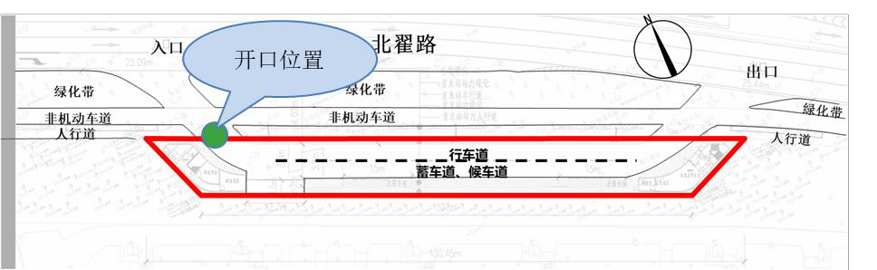

西进口样沟情况

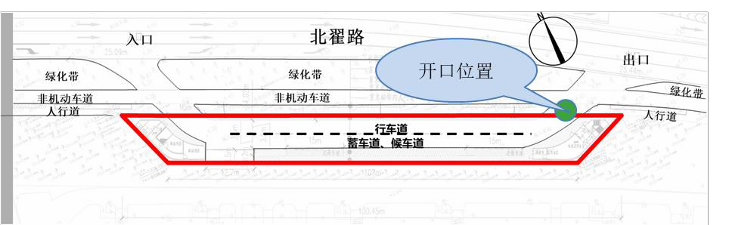
东出口样沟情况
通过对现场管线进行整理，管线布置如下图：
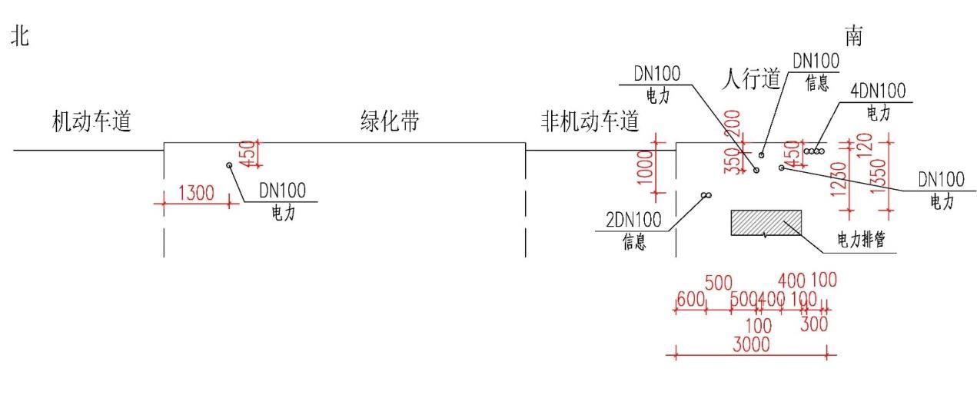
西侧人行道、绿化带管位
东侧人行道、绿化带管位

区域土地利用现状

区位与地理位置
本项目位于上海市长宁区北新泾街道205街坊北翟路（剑河路-北渔路路段），距离剑河路交叉口70m，距离北渔路交叉口280m。基地北侧邻近北翟高架路，南邻剑河家苑居民楼。
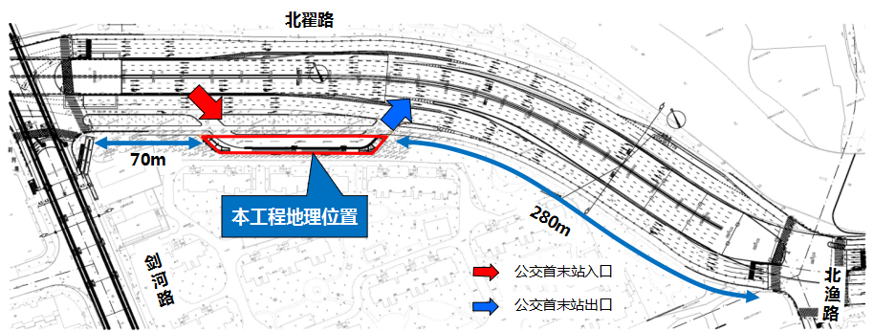
北翟高架路
剑河家苑
图3-1 本项目地理位置示意图

场地现状
根据对工程周边土地利用情况的详细踏勘，目前北翟路以南主要为居住用地，北翟路以北被吴淞江（苏州河）隔断，北翟路（剑河路-北渔路）路段以北吴淞江（苏州河）以南为广场绿地。
本项目所在地块目前为杂草丛生的空地，现有围墙与邻近道路分隔。

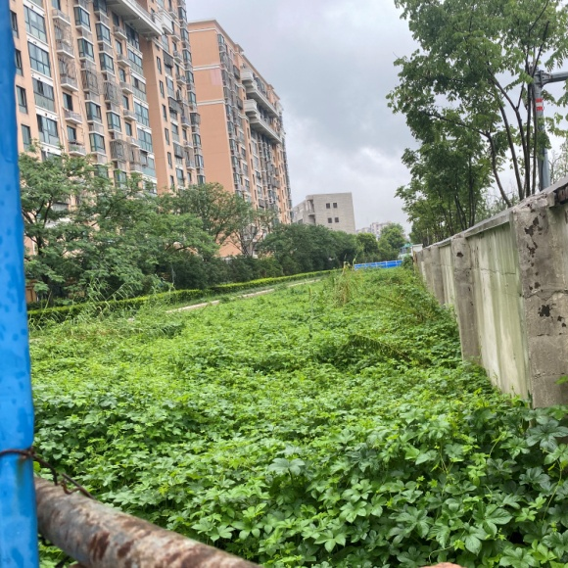 | 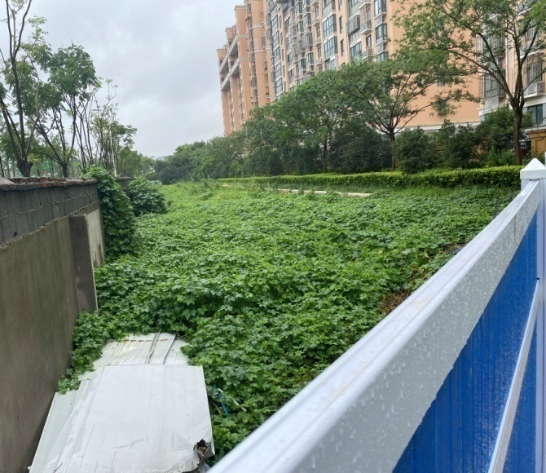
图3-2 本项目用地范围现状
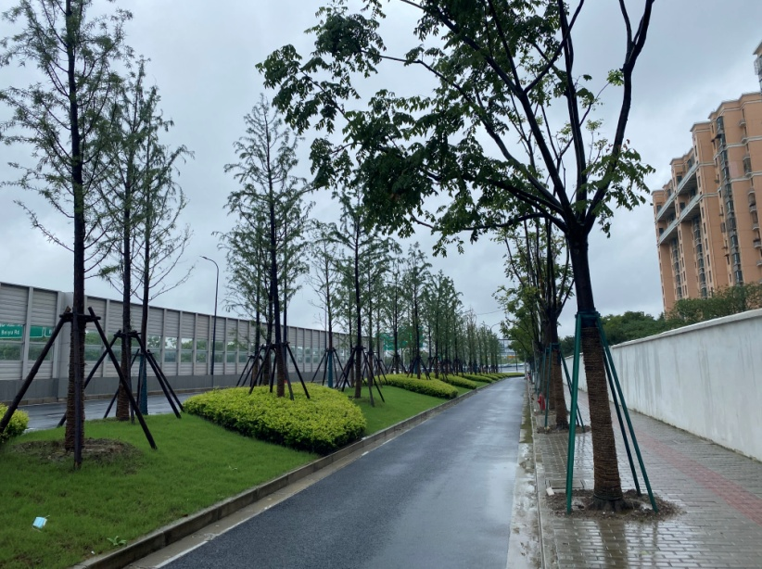 |  | 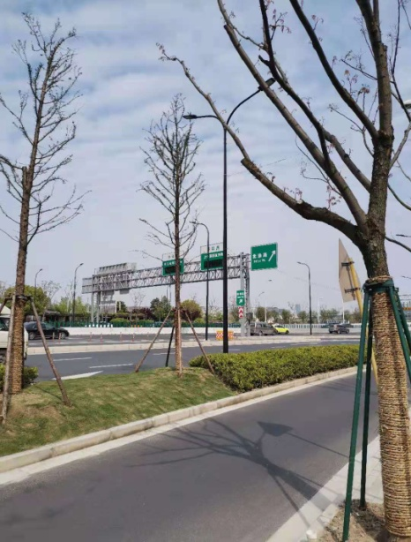
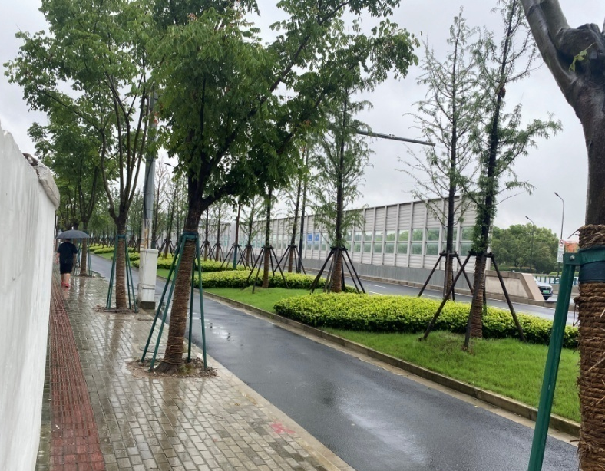 |  | 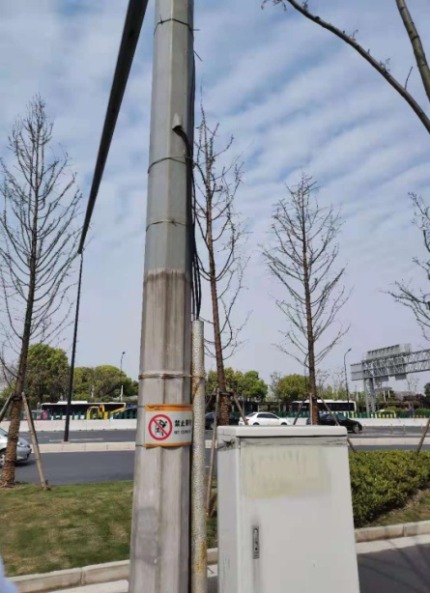
图3-3 本项目地块周边现状

项目周边道路现状
拟建项目位于北新泾街道内，待建公交终点站，周边的现状道路主要有剑河路、北翟路、北渔路、金钟路。本工程紧邻北翟路地面辅道，距北翟路剑河路交叉口大约70m，北翟路北渔路交叉口大约280m。
项目周边道路

根据现场踏勘发现，现状北翟路（剑河路-北渔路）未预留公交车进出终点站的开口，后期为了车辆进出站的需要，依托北翟路辅道，分别在公交终点站东侧和西侧各设置一出入口。
北翟路辅道的路面结构如下：
（1）地面辅道机动车道路面结构
4cm SMA-13（SBS改性）
5cm AC-20C（SBS改性）
7cm AC-25C
1cm 稀浆封层
38cm 水泥稳定碎石
15cm 级配碎石
（2）地面辅道非机动车道路面结构
4cm AC-13C
6cm AC-20C
20cm 水泥稳定碎石
15cm 级配碎石
（3）地面辅道人行道路面结构
6cm 同质砖
3cm 1:3干拌水泥黄砂
10cm C20混凝土
10cm 碎石

项目区域规划

上海城市总体规划
城市性质：上海是我国的直辖市之一，长江三角洲世界级城市群的核心城市，国际经济、金融、贸易、航运、科技创新中心和文化大都市，国家历史文化名城，并将建设成为卓越的全球城市、具有世界影响力的社会主义现代化国际大都市。
目标愿景：2035年基本建成卓越的全球城市，令人向往的创新之城、人文之城、生态之城，具有世界影响力的社会主义现代化国际大都市。重要发展指标达到国际领先水平，在我国基本实现社会主义现代化的进程中，始终当好新时代改革开放排头兵、创新发展先行者。
2050年全面建成卓越的全球城市，令人向往的创新之城、人文之城、生态之城，具有世界影响力的社会主义现代化国际大都市。各项发展指标全面达到国际领先水平，为我国建成富强民主文明和谐美丽的社会主义现代化强国、实现中华民族伟大复兴中国梦谱写更美好的上海篇章。
公共交通：
大型换乘枢纽：在主城区和城镇圈结合公共活动中心设置大型换乘枢纽，承担地区客流集散功能。
常规公交和辅助公交：构建市区线多层次的轨道交通网络，以公共交通为主导，实现上海市域1小时交通出行可达，主城区完善公交专用道系统，整合提升常规公交线网服务水平，常规公交站点500米用地覆盖率100%。发展班车、轮渡、定制公交等辅助公交模式，建立水上公共交通及旅游观光交通网络，提高公共交
通管理运营水平，干线公交线路平均运营速度达到20公里/小时左右。城镇圈优化常规公交线网，加强对内部客流走廊的覆盖，构建新城、核心镇和中心镇镇区的公交专用道网络，实现常规公交站点500米用地覆盖率达到90%，居民15分钟以内接驳进入市域轨道交通网络。

长宁区单元规划
人口规模：
贯彻“上海2035”中控制中心城人口规模的要求，至2035年，长宁区规划常住人口71万人。
空间结构：
（1）形成“两翼三心三带”的空间结构在全区空间框架基本稳定的情况下，撬动“两翼”发展，提升全球城市功能承载能力，
打造要素集聚、空间联动、优势互补的东西两翼。传承“三心三带”，提升核心功能集聚，形成具备区域竞争力的功能核心；强化东西向廊道联系，塑造引领全区发展的空间轴带。
（2）构造“两横两纵多点”生态结构
保护并突出生态资源特色，规划依托水系网格和现状公园节点，落实“上海2035”的要求，加强生态绿廊、绿带建设，促进生态节点均衡分布，形成“两横两纵多点”的生态结构。
目标定位：
（1）塑造精品城区典范：“上海2035”分区指引中提出长宁区应建设成为“中心城的高品质城区”。规划强调发扬长宁区先天优势、强化发展基础、依托空间载体、加强人才汇聚，主动承接上海打造创新之称、人文之城、生态之城的目标愿景，服务上海“四大品牌”（上海服务、上海制造、上海购物、上海文化）建设，以“精品城区”发展为引领，重点强调国际贸易优势，展现时尚活力的城区风采。
（2）发展目标：在上海建设卓越的全球城市的目标指引下，明确长宁区发展目标为：国际贸易核心承载区、服务经济品牌示范区、只能智慧创新集聚地、时尚文化创意策源地。以建设“国际精品城区”为总目标，建设多元开放的国际长宁、产业共荣的创新长宁、时尚精致的活力长宁、和谐友好的宜居长宁。
发展战略：环境塑造，营造清新怡人的城区环境。加强生态环境建设，形成结构完整的蓝绿空间格局，建设水绿交融的生态城区。构建分类成网的慢行系统，植入高品质活动场所，打造满足日常出行、通勤、游憩等不同需求的公共空间体系。
公共交通：规划构建“大运量轨道交通+中运量公交+低运量地面公交”的多元公共交通体系，增强公共交通吸引力，提高公共交通出行比例。

拟建场地规划
根据规划资料，北新泾街道用地面积为1.48万平方公里，北新泾街道用地性质主要是作为住宅组团用地、基础教育设施用地。未来该社会将发展成为河流环抱的成熟社区。
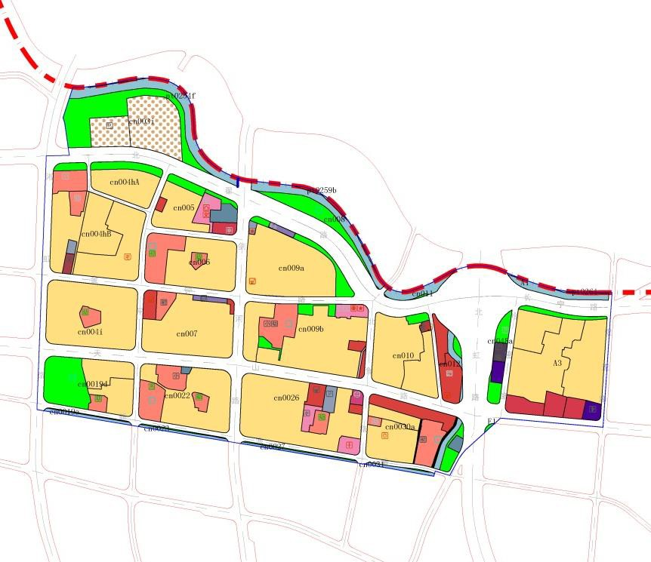
北新泾街道规划用地图
未来北新泾街道将建成8处交通设施，用地面积达到0.96公顷，市政设施14处，用地面积达到1.26公顷。
根据项目所在地块的拟规划情况，本项目地块宗地编号205街坊，CN-67地块，拟规划性质为S4（公交场站用地），拟规划用地面积1425m²。
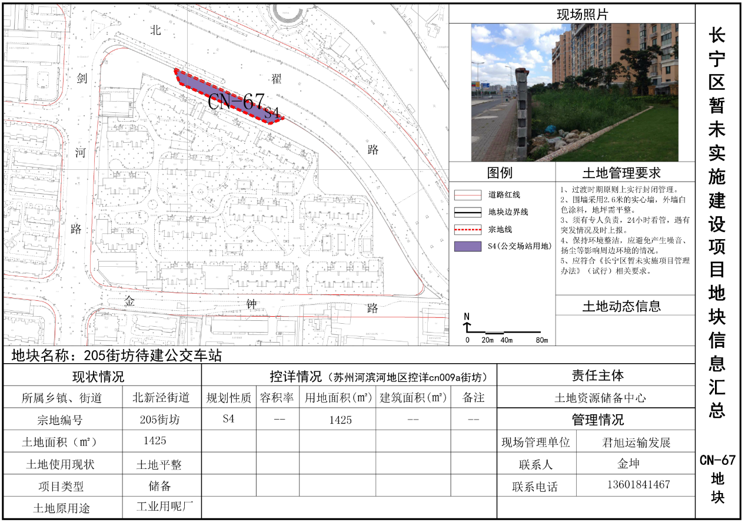
图3-4 项目所在地块的控详情况

交通量预测

交通量预测方法
本项目实施后周边路网上的交通量可以分为两部分：背景交通量和项目生成交通量。前者是项目以外的交通量，后者是由于本项目公交站的建成实施而产生的交通量。
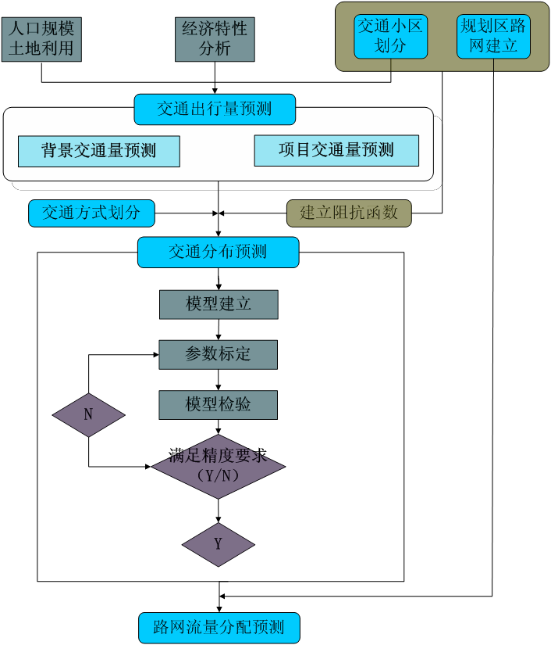
项目交通量预测
按照交通预测“四阶段”模型进行建模：根据人口、用地、经济特性等标定相关参数，并建立交通小区和道路路网；结合该地区的特点，对背景交通量和项目交通量进行预测；结合用地和路网方案进行流量分配。
综合考虑城市经济水平发展、交通基础设施建设、居民出行方式转变等情况，进行项目背景交通量的预测。将项目交通量与背景交通量进行叠加分配，分配到相关道路上，即可预测出周边道路的交通流量。

预测目标年限与时段
结合本工程公交终点站建设进度及相关规范，预测年限为2023年、2027年、2032年和2037 年。
基于非工作日交通量明显小于工作日且方向不强，可以不作为控制因素，因此选取工作日高峰时段作为预测分析时间段。

交通量需求预测

背景交通量预测
背景交通量主要针对外围干道交通需求预测，包括路段背景交通量预测。根据人口、就业岗位及小汽车拥有量的增长情况，结合未来研究范围内道路设施的供给特征，分别对2023年、2027 年、2032年和2037年背景交通量进行预测。
1、背景交通量预测路段背景交通量预测
综合考虑项目基地周边用地性质、经济、人口等因素，预测得出各路段流量、饱和度、服务等级，对研究范围内路段交通量进行预测，2023年路段交通量和交叉口交通量预测具体如表。
路段背景交通量
北翟路辅道 | 方向 | 2023年 | 2027年 | 2032年 | 2037年
北翟路辅道 | 方向 | 流量 | 流量 | 流量 | 流量
北翟路辅道 | 东向西 | 0 | 0 | 0 | 0
北翟路辅道 | 西向东 | 40 | 44 | 46 | 47
剑河路 | 南向北 | 24 | 26 | 29 | 29
剑河路 | 北向南 | 0 | 0 | 0 | 0

北翟路辅道 | 方向 | 2023年 | 2027年 | 2032年 | 2037年
北翟路辅道 | 方向 | 流量 | 流量 | 流量 | 流量
北翟路辅道 | 东向西 | 1417 | 1666 | 1790 | 1865
北翟路辅道 | 西向东 | 1467 | 1690 | 1840 | 1964
剑河路 | 方向 | 流量 | 流量 | 流量 | 流量
剑河路 | 南向北 | 588 | 677 | 737 | 767
剑河路 | 北向南 | 568 | 667 | 717 | 747

项目交通量预测

在项目交通中，根据用地性质预测工作日的交通发生量和吸引量，预测模型为：

其中：
北翟路辅道 | 方向 | 2023年 | 2027年 | 2032年 | 2037年
北翟路辅道 | 方向 | 流量 | 流量 | 流量 | 流量
北翟路辅道 | 东向西 | 1417 | 1666 | 1790 | 1865
北翟路辅道 | 西向东 | 1506 | 1734 | 1886 | 2011
剑河路 | 方向 | 流量 | 流量 | 流量 | 流量
剑河路 | 南向北 | 612 | 704 | 766 | 796
剑河路 | 北向南 | 568 | 667 | 717 | 747

P——本项目的工作日交通生成量，单位：人次Lik——本项目第k类用地的建筑面积，单位：平方米（M2）
本工程地块的用地性质是公交场站用地，对应的出行类型有上下班、乘客。在进行预测时重点考虑以下几方面因素：

（1）不同用地性质和交通出行强度的差异；
（2）不同出行类型出行时段和交通方式选择的差异性；
（3）近远期基础设施供应不同造成的交通方式结构的差异；
（4）地块混合程度出行率差别。
本项目交通量预测：
路段项目交通量
 | 方向 | 2023年流量 | 2027年流量 | 2032年流量 | 2037年  流量
北翟路辅道 | 东向西 | 0 | 0 | 0 | 0
北翟路辅道 | 西向东 | 40 | 44 | 46 | 47
剑河路 | 南向北 | 24 | 26 | 29 | 29
剑河路 | 北向南 | 0 | 0 | 0 | 0

交通总量预测
根据对研究范围内的背景交通量和项目交通量预测，可以得出总交通量，具体见下表：
路段总交通量预测
 | 方向 | 2023年流量 | 2027年流量 | 2032年流量 | 2037年  流量
北翟路辅道 | 东向西 | 1417 | 1666 | 1790 | 1865
北翟路辅道 | 西向东 | 1506 | 1734 | 1886 | 2011
剑河路 | 南向北 | 612 | 704 | 766 | 796
剑河路 | 北向南 | 568 | 667 | 717 | 747

总体方案

建设目标
1)公交场站设计要结合场站区位、面积及功能定位，使公交场站与城市发展相适应，做到因地制宜、布局合理、技术先进、经济适用，保障公共交通安全高效运营。
2）合理站台布局，保障城市道路公共交通畅通和安全，节约资源和用地。

主要技术标准

道路工程
（1）设计年限
道路交通达到饱和状态时的道路设计年限：15 年
路面设计基准年：15 年
（2）车行道宽度
站内行车道：3.5m
站内蓄车道（候车道）：3.5m
（3）净空高度
机动车道≥4.5m
人行道≥2.5m
（4）路拱横坡
车行道采用直线型单向路拱，横坡度为 2%；
人行道横坡度为-2%。

排水工程
（1）污水、废水、雨水宜采用重力流方式排放。污水、废水、雨水等不能采用重力流方式排放时，应设排水泵提升排入市政排水系统。
（2）污水、废水排入市政污水系统，雨水排入市政雨水系统。
（3）生活污水需经监测井后排入市政污水系统，当无市政污水排水系统时，应根据国家现行有关污水排放标准的规定，经一体化污水处理设备处理后，达到标准后再排入市政雨水系统或就近排放河流。

建筑工程
- 建筑分类：多层民用建筑
- 建筑耐火等级：二级
- 建筑使用年限：50 年
- 结构形式：管理用房为混凝土框架结构；候车廊为钢结构
- 防水等级：屋面防水等级 I 级
- 建筑层数：二层
- 建筑高度：8.7m

主要规范

道路设计规范

国家标准
（1）《城市道路交通标志和标线设置规范》(GB51038-2015)
（2）《无障碍设计规范》(GB50763-2012)
（3）《城市道路交叉口规划规范》（GB50647-2011）
（4）《道路交通标志和标线》(GB5768-2009)
（5）《城市道路交通设施设计规范》(GB50688-2011（2019版）)
（6）《城市道路工程技术规范》（GB51286-2018）
（7）《城市综合交通体系规划标准》（GB/T51328-2018）

地方标准
（1）《城市道路设计规程》(DGJ08-2106-2012)
（2）《路面设计规范》（DG/TJ08-2131-2013）
（3）《城市道路平面交叉口规划与设计规程》(DGJ08-96-2013)
（4）《道路路基设计规范》（DG/TJ08-2237-2017）
（5）《城市道路指路标志设置标准》（DG/TJ08-2269B-2018）

行业标准
（1）《城市道路公共交通站、场、厂工程设计规范》（CJJ/T15-2011）
（2）《城镇道路路面设计规范》(CJJ169-2012)
（3）《抗车辙剂沥青混合料应用技术规程》（CJJ/T238-2016）
（4）《城市道路工程设计规范》(CJJ37-2012（2016年版）)
（5）《城市道路路线设计规范》（CJJ193-2012）
（6）《城市道路路基设计规范》（CJJ194-2013）
（7）《城市道路交叉口设计规程》(CJJ152-2010)

结构设计规范
- 建筑结构荷载规范(GB50009-2012).
- 混凝土结构设计规范(GB 50010-2010)(2015年版).
- 建筑抗震设防分类标准(GB 50223-2008).
- 建筑抗震设计规范(GB50011-2010)（2016年版）.
- 建筑地基基础设计规范(GB 50007-2011).
- 钢结构设计标准(GB50017-2017).
- 砌体结构设计规范(GB50003-2011).
- 建筑桩基技术规范(JGJ94-2008).

建筑设计规范
（1）《建筑设计防火规范》（2018年版）【GB50016-2014】
（2）《民用建筑设计统一标准》【GB50352-2019】
（3）《城市道路公共交通站、场、厂工程设计规范》【CJJ/T15-2011】
（4）《汽车库、修车库、停车场设计防火规范》【GB50067-2014】
（5） 《公共建筑节能设计标准》【GB50189-2015】

给排水设计规范
（1）《建筑给水排水设计标准》GB50015-2019
（2）《室外给水设计标准》GB50013-2018
（3）《室外排水设计标准》GB50014-2021
（4）《消防给水及消火栓系统技术规范》GB50974-2014
（5）《建筑设计防火规范》GB50016-2014(2018年版)
（6）《建筑灭火器配置设计规范》GB50140-2005
（7）《城镇给水排水技术规范》GB50788-2012
（8）《民用建筑节水设计标准》GB50555-2010
（9）《建筑机电工程抗震设计规范》GB50981-2014
（10）《给水排水管道工程施工及验收规范》GB50268-2008
（11）《给水排水构筑物工程施工及验收规范》GB50141-2008

暖通设计规范
- 《民用建筑供暖通风与空气调节设计规范》 GB50736-2012
- 《建筑设计防火规范》 GB50016-2014（2018年版）
- 《建筑防排烟系统技术标准》 GB51251-2017
- 《建筑防排烟系统设计标准》 DG/TJ08-88-2021J10035-2021
- 《公共建筑节能设计标准》 GB50189-2015
- 《公共建筑节能设计标准》 DGJ08-107-2015J12068-2015
- 《通风与空调工程施工质量验收规范》 GB50243-2016
- 《建筑机电工程抗震设计规范》

电气设计规范
- 《民用建筑电气设计标准》 GB51348-2019
- 《供配电系统设计规范》 GB50052-2009
- 《通用用电设备配电设计规范》 GB50055-2011
- 《低压配电设计规范》 GB50054-2011
- 《建筑照明设计标准》 GB50034-2013
- 《电力工程电缆设计标椎》 GB50217-2018
- 《建筑物防雷设计规范》 GB50057-2010
- 《建筑机电工程抗震设计规范》 GB50981-2014

弱电设计规范
- 《综合布线系统工程设计规范》 GB50311-2016；
- 《安全防范工程技术规范》 GB50348-2018；
- 《视频安防监控系统工程设计规范》 GB50395-2007；
- 《出入口控制系统工程设计规范》 GB50396-2007；

绿化设计规范
（1）《城市道路绿化规划与设计规范》（CJJ75-97）有效条款
（2）《园林绿化木本苗》（CJ/T24-2018）
（3）《绿化种植土壤》（CJ/T340-2016）
（4）《园林绿化工程施工及验收规范》（CJJ82-2012）

总体思路和原则

首末站设置
1、符合城市规划和公交发展规划，设计和规划要具有前瞻性；
2、体现经济实用的原则，满足功能的前提下降低投资；
3、把握公交的特点，满足公交的特殊要求，做到人性化；
4、首末站线路所配运营车辆的总数宜考虑线路的发展需要；

道路工程
（1）做好与现状道路的衔接，确保道路的整体性以及功能的连续性。
（2）在功能定位与建设标准统一的原则下，确保整体功能上的衔接，有利于发挥城市路网的整体运行效率，有利于地区开发和协调。
（3）确定合理的交通组织方案，处理好本工程与周边道路之间交通衔接转换的关系，充分发挥道路的交通功能。
（4）在坚持功能优先的原则下，尽可能利用现状道路设施，使废弃工程减少到最低程度。

建筑工程
1. 建筑配套设施建设标准：
本工程定位为不用作夜间停车的公交首末站，场地蓄车数量为4辆公交车。本工程建筑配套设施应满足公交首末站建筑配套要求。
2. 建筑配套设施建设规模：
本工程在公交车进场入口处设置1#管理用房，于离场出口处设置2#管理用房。其中1#管理用房占地面积96㎡，建筑面积192㎡；2#管理用房占地面积92㎡，建筑面积184㎡。并在站台上布置两条候车廊，每条候车廊长13.82m，占地面积43㎡。
3. 建筑配套设施总体布局：管理用房布置在本项目用地的两端，中间部分作为乘客的站台和候车廊，最大限度减少建筑对公交场站的影响。位于公交车离场出口附近的2#管理用房布置调度室，方便指挥公交车离场。

无障碍设计专篇

候车区的无障碍设计系统
（1）候车区宜设提示盲道和缘石坡道等无障碍设施。
（2）站台有效通行宽度为2m。
（3）站台上设置13.82m长候车廊，候车廊里设置老弱专座。
（4）站台距路缘石250mm~500mm处应设置提示盲道，其长度应与公交车站的长度相对应。
（5）缘石坡道的坡面应平整、光滑，坡度为1:12。

候车区的无障碍系统与周边无缝连接
（1）站台的提示盲道应与周边人行道上的盲道相连接。
（2）无障碍标志牌应沿行人通行路径布置，构成标识引导系统。
（3）无障碍标志牌的布置应与其它交通标志牌相协调。

主要控制要素
本工程依托北翟路设置两处公交进出开口，需与现状道路设施合理衔接。

交通组织方案
本工程范围内人车流的交通线是公交站设计中要解决的重要问题。需根据公交运行特性做到人车分区不冲突。
本项目公交车由开口位置右进右出公交站，会与行驶在非机动车道的车辆有冲突点，与不进入站内的行人有冲突点；具体见下图：
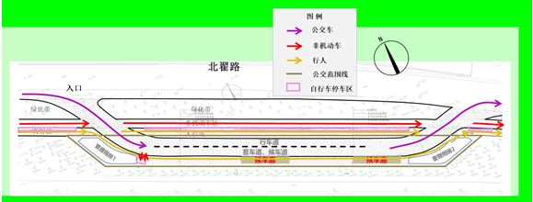
交通组织流线图
出于安全因素的考虑，我们在进出口人行道位置设置转角镜，车辆在进入或者驶出公交站时，需先观察转角镜内的车辆情况。
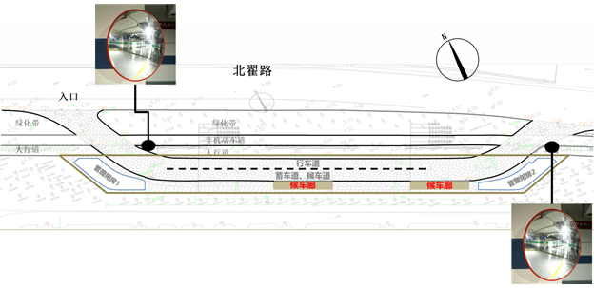
转角镜设置位置

主要功能用房及设施

管理用房
满足运营管理需求，设置2处管理用房，分别位于站内进口和出口位置。
管理用房位置图

候车廊
场站内利用站台设置2处候车廊，每个候车廊道长13.82m，并配备有老弱专座。
候车廊位置图

便利设施

站台
为给乘客营造一个舒适的乘车环境，在场站内设置2处公交站台，每个长35m。

候车亭
方便乘客候车时遮阳挡雨等。

方便残疾人设施
本工程设计在如下位置考虑设置方便残疾人设施：人行道在出入口位置设置缘石坡道；人行道上设施盲道，并应设无障碍标志。 4、机动车临时停车区站内设置小型货车停车位，供货车进站卸货停车使用。 5、非机动车停车位
为了满足非机动车出行的乘客停车需求，在北翟路开口位置人行道上设置非机动车停车位。

信息化设施
站内信息化设施包括设施站牌、区域地图及公交线路图、公交时刻表、实时动态信息。

智能化信息设施
公交站内设有与公交运营有关的智能化信息设施，包括公交车报道系统、信息发布系统、站点通视频监控系统、调度系统、车辆进出识别系统、综合布线及计算机网络系统、场地视频监控系统，具体见下表：

智能化信息设施表
项目名称 | 数量 | 备注
公交车报到系统 | 1项 | RFID定向基站；激励器；串口卡；解密服务器等。
信息发布系统 | 1项 | LED单线全彩综合调度屏；视频处理器；串口服务器；信息发布服务器；信息发布软件等。
站点通视频监控  系统 | 1项 | 站点通监控主机；8口交换机；4G工业路由器；1080P高清球机； 1080P高清枪机；1080P室内半球摄像机；硬盘录像机；6T监控 级硬盘；IP-PBX通话服务器；会话边界代理服务器；麦克风话筒；音响等。
调度系统 | 1项 | 调度主机； 液晶多功能一体机；调度软件等。
车辆进出识别系统 | 1项 | 200万枪型车牌识别摄像机；8珠补光灯；安全岛； 车辆检测器；定时开关；多功能控制器；开关电源；  软件加密狗；三行显示屏；管理主机；双支架立柱；  停车场系统软件；闸杆灯条；直杆道闸等。
综合布线及计算机  网络系统 | 1项 | 24口接入交换机；42U标准机柜；核心数据交换机；路由器；不间断电源UPS；网线；电源线等。
场地视频监控系统 | 1项 | 数字高清摄像机；镜头；避雷器；光端机（含光模块）；数字硬盘录像机；监视器；电源供应器；电源线；网线等。

充电桩设置
在站台区域设置公交车充电桩，满足公交车应急充电需求。

总平面布置
利用场地的形状，并依托北翟路设置两处公交进出开口；在进出口位置在设有2个管理用房，满足管理生活需求；在腹地设置行车道和候车道（蓄车道）各1条，分别宽3.5m；设置人行通道，满足乘客和工作人员通行，充电桩位于蓄车道候车道旁边的人行道位置（兼站台）；站内合理布设绿化等。
站外在人行道行道树之间进行间隔布置绿化，以弥补因开口导致的绿化带的面积减少。

工程方案

道路工程

横断面布置
本工程范围内，车行道单向横坡度为2.0%，人行道单向横坡度为-2.0%。

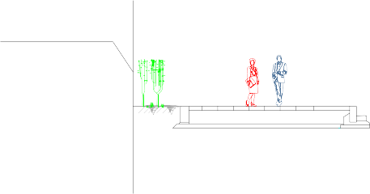
横断面布置图

路基设计

路基设计原则
1）路基必须做到密实、均匀、稳定，充分保证路基具有足够的强度、稳定性和耐久性，不能满足设计要求的应采取措施提高土基强度；
2）路基填筑材料应因地制宜，充分考虑本地区的路基填料特性和来源，尽量使用本地成熟的填筑工艺和填料；
3）路基设计应经济耐用，注意环境保护要求，注意工程景观效果；
4）特殊路基处理需根据施工工期选择经济、适用的方式。

压实度要求
路基必须做到密实、均匀、稳定。路槽底面土基在不利季节应达到干燥或中湿状态，其车行道土基设计回弹模量值达到30MPa，人行道土基设计回弹模量值达到20MPa。为保证路基的强度，压实度应满足下表对应值。

路床压实度要求
路基部位 |  |  | 路面底面以下深度（m） | 压实度
填方路基 | 上路床 |  | 0-0.3 | ≥94
填方路基 | 下路床 | 轻、中等及重交通 | 0.3-0.8 | ≥94
填方路基 | 下路床 | 特重、极重交通 | 0.3-0.8 | ≥94
零填及挖方路基 | 上路床 |  | 0-30 | ≥94
零填及挖方路基 | 下路床 | 轻中等及重交通 | 0.3-0.8
零填及挖方路基 | 下路床 | 特重、极重交通 | 0.3-1.2 | -

一般路基设计
路基必须保证密实、均匀，其压实度和回填模量须达到规范要求。
为确保路基强度和压实度达到设计要求，本工程一般路段路基施工前，拟建终点站范围内原地面上的碎石、碎砖等建筑垃圾、生活垃圾、植物根茎、细小杂物等必须全部清除，再进行路基处理。
本工程拟对路基采用5%水泥土进行处理的方式，处理深度50cm，以此来保证路基结构的强度。
路基处理步骤如下：清除本工程范围内的构造地物后，清除表层填土30cm，开挖或填筑至路面结构层以下50cm处，采用车行道采用50cm5%水泥土，分层碾压填筑，至路床顶，车行道土基设计回弹模量值达到30MPa，人行道土基设计回弹模量值达到20MPa。

路面结构设计

设计原则
1）根据路面使用要求与当地的自然条件（包括气候、水文、土质等）,结合当地实践经验，按面层耐久、基层坚实、土基稳定的要求进行综合设计。
2）贯彻合理选材，方便施工，利于养护，节约投资的原则，结合当地经验进行路面结构方案的技术经济比较，选择技术先进、经济合理、强度高稳定性好、便于机械化和工厂化施工的路面结构方案。

路面结构组合
（1）车行道路面结构
①为满足公交站车辆进出的需求，需依托北翟路设置一进一出2处开口，需对现状绿化带、非机动车道、人行道区域进行翻挖新建，具体路面结构如下：
4cm SMA-13（SBS改性）
5cm AC-20C（SBS改性）（0.35%抗车辙剂）
7cm AC-25C
1cm 稀浆封层
38cm 水泥稳定碎石
15cm 级配碎石
②公交站新建场地道路公交终点站站内车行道进行新建，具体路面结构如下：
4cm SMA-13（SBS改性）
5cm AC-20C（SBS改性）（0.35%抗车辙剂）
7cm AC-25C
1cm 稀浆封层
38cm 水泥稳定碎石
15cm 级配碎石
（2）站内新建人行道路面结构为满足行人站内通行，需对站内进行人行道设计，其中两个管理用房之间的人行道区域作为公交站台使用，具体结构设计如下：
6cm 透水砖（400*400）
3cm 中粗砂
10cm 透水混凝土
10cm 级配碎石

道路附属工程设计
1、新建侧平石侧平石是由侧石和平石二者组成，作用是划分车行道和人行道的界线，也是路面排水的重要设
施，同时又起着保护道路面层结构边缘的作用。本工程人行道采用普通水泥混凝土侧平石，站台采用高侧石。
2、条石
人行道外侧新建条石。
3、人行护栏
公交终点站内设置行人隔离栏杆以保护行人安全。
4、转角镜
在进出口位置设置转角镜，方便公交车司机看清道路路况，减速避让，避免发生意外。5、雨水口为满足排水要求，在道路较低点新建双篦平式雨水口。

交通安全设施设计

设计原则
1）交通标志确保交通畅通和行车安全为目的，应结合道路线形、交通状况、沿线设施等情况，根据交通标志的不同种类来设置。
2）道路交通标志和标线的设置应统一考虑，总体布局。标志的布设应做到连贯性，一致性，给道路使用者提供全面的道路交通资讯，满足各种道路交通信息的需要。
3）正确、简明、立体地向道路使用者传递信息，易于辨认，信息量既不过载，也不缺失，设置位置要妥当。
4）标志和标线在所表达的内容上应互补，在所处空间位置上相互对应或递进，传递给道路使用者一个全方位、协调、无矛盾、不易产生歧义的信息链。
5）对同一地点需设置两种以上标志时，可以安装在一根标志柱上，但最多不应超过四种，应避免出现互相矛盾的标志内容。标志牌在一根支柱上并设时，应按禁令、指示、警告的顺序，先上后下，先左后右的排列。
6）交通标志结构的设置不得侵入道路建筑限界。交通标志不得被其他物体所遮挡。
7）交通标志牌设置在路侧时，应尽可能与道路中线垂直或成一定角度：路侧禁令和指示标志为0～45°，路侧指路和警告标志为0～10°，悬挂式标志0～15°。

设计内容
交通安全设施包括交通标志、标线等内容。

交通标志
1）标志板
①本工程标志反光膜采用GB/T18833-2012中所规定的高强级。
②标志牌采用2mm厚铝板。
③警告标志版面颜色为黄底，黑边黑图案；禁令标志为白底、红圈、红杠黑图案、图案压杠。指路标志采用蓝底、白字、白图案。指示标志版面颜色采用蓝底、白图案。辅助标志为白底、黑字、黑边框。
④标志板几何尺寸确定如下：警告标志：形状为等边三角形，顶角朝上。禁令标志：圆形标志及八边形标志。指示标志：圆形标志及方形标志。
⑤反光材料版面反光材料的选择，既要考虑各类反光膜的反光特性、使用功能、应用场合和使用年限，又
要考虑版面中内容不同部分区别明显，这样才能使版面的交通信息在夜间有较好的视认效果。本次设计反光膜的色度性能及逆反射系数值根据《道路交通反光膜》（GB/T18833-2012）的相应技术指标规定，道路标志底版及字膜与图案反光膜均采用高强级反光膜，为保证交通标志有效使用寿命，反光膜应具有至少7年的使用寿命，在使用期内至少保持70％的初始反光亮度，并能书面提供反光膜的长期保用合同7年的有效期。为保证反光膜的质量，生产商应提供国家级检测机构对该反光膜连续三年以上（包括三年）的检测报告。
2）标志结构
①主要采用标杆形式：单向悬臂式、直杆式。
②标志结构：标志板背面焊接滑动铝槽，标志与标志立柱通过钢带式万能夹牢固连接。
3）标志标杆要求
①标志版面应平整、清洁，无气泡和皱折产生。
②标杆结构采用普通碳素结构钢，在焊接时保证焊缝质量，并应进行有效的打毛刺和修磨工作。标杆立柱、横杆结构件及其它金属钢件应热镀锌处理，镀锌应符合GB/T13912-2002标准要求。表面应具有均匀完整的涂层，涂层厚度大于70微米且颜色一致，不允许有流挂、滴瘤或多余结块，表面应无漏镀等缺陷。钢管顶端应封闭，且应光滑，不允许有毛刺现象。
4）标志基础基础预埋件均应作热浸镀锌处理。基础设计及使用的混凝土详见有关设计图纸。扎带的边缘应平滑，以防损坏支撑件的镀层；扎扣和夹座上应分别有四个尖锐触角，在紧固时能切入构件中防止标志板松动。
5）扎带、扎扣和夹座要求扎带、扎扣及夹座的选用应符合《道路交通标志和标线》（GB-5768)的有关规定。
扎带的边缘应平滑，以防损坏支撑件的渡层；扎扣和夹座上应分别有四个尖锐触角，在紧固时能切入构件中防止标志版松动。

交通标线
1）交通标线设计标准
标线材料的技术要求及施工工序性能等应符合JT/T280、GB/T16311、GA/T298的规定。
车道分界线为2×4m，线宽为15cm，颜色为白色。
2）材料选择
本工程标线材料采用热熔材料，预混及面撒反光玻璃珠。涂料中含20%的玻璃珠，施工时撒布玻璃珠于热熔涂料上。热熔型标线涂料干膜厚度为2.0mm。

建筑工程

设计依据
1、业主提供的文件
（1）关于北翟路剑河路公交终点站新建工程项目建议书的批复（长发改投【2021】28号）
（2）房屋土地权属调查报告书
2.依据国家、地区规范及标准
（1）《建筑设计防火规范》（2018年版）【GB50016-2014】
（2）《民用建筑设计统一标准》【GB50352-2019】
（3）《城市道路公共交通站、场、厂工程设计规范》【CJJ/T15-2011】
（4）《汽车库、修车库、停车场设计防火规范》【GB50067-2014】
（6） 《公共建筑节能设计标准》【GB50189-2015】

技术标准
1、建筑分类：多层民用建筑
2、建筑耐火等级：二级
3、建筑使用年限：50年
4、结构形式：管理用房为混凝土框架结构；候车廊为钢结构
5、防水等级：屋面防水等级I级
6、建筑层数：二层
7：建筑高度：8.7m

建筑规模及经济技术指标
本工程定位为不用作夜间停车的公交首末站，场地蓄车数量为4辆公交车。
本工程在公交车进场入口处设置1#管理用房，于离场出口处设置2#管理用房。其中1#管理用房占地面积96㎡，建筑面积192㎡；2#管理用房占地面积92㎡，建筑面积184㎡。并在站台上布置两条候车廊，每条候车廊长13.82m，占地面积43㎡。
经济技术指标：
总用地面积： |  | 1424.7平方米
建筑占地面积： |  | 188平方米
总建筑面积： |  | 376平方米
其中： | 1#管理用房 | 192平方米
 | 2#管理用房 | 184平方米
候车廊占地面积： |  | 86平方米
绿地面积： |  | 229平方米
绿地率： |  | 16.10%
建筑密度： |  | 0.13
蓄车总数： |  | 6辆

表6-1经济技术指标表
项目 |  | 指标 | 单位 | 备注
总用地面积 |  | 1424.7 | m2
建筑占地面积 |  | 177.2 | m2
总建筑面积 |  | 376 | m2
其中 | 1#管理用房（2F） | 192 | m2 | 每层建筑面积为96平方米
其中 | 2#管理用房（2F） | 184 | m2 | 每层建筑面积为92平方米
候车廊占地面积 |  | 86 | m2
容积率 |  | 0.26 |  | 不包括候车廊
建筑密度 |  | 12.4% |  | 不包括候车廊
绿地率 |  | 17.6%
绿地面积（可用于计算绿地率的） |  | 250.10
其中 | 地面绿地面积 | 209.69
其中 | 屋顶绿化折算绿地面积 | 40.41
蓄车总数 |  | 4辆
注：屋顶绿化依据《屋顶绿化技术规范》【DB31/T493-2020】和《上海市绿化条例》，1.5<H（屋顶高度）≤12，折算系数0.7；屋顶采用组合式绿化（平均覆土30cm以上），折算系数0.7

建筑功能布局
管理用房布置在本项目用地的两端，中间部分作为乘客的站台和候车廊，最大限度减少建筑对公交场站的影响。
进场入口处设置1#管理用房，层数为两层。一层布置了配套用房、卫生间和饮水区，二层布置三个配套用房；离场出口处设置2#管理用房，层数为两层。一层布置了卫生间、管理人员休息室及更衣室、饮水区及休息室，二层布置了卫生间和配套用房。调度室靠近公交车出口，便于调度和管理。
本项目地块的中间部分布置候车站台，站台分为两段，每段35m，每段站台上设置长度13.82m的候车廊。每段站台服务1路公交车。

消防疏散
本项目建筑分类为多层民用建筑，建筑耐火等级为二级。

消防救援和防火间距
（1）利用公交车道作为本项目的消防车道进行消防救援。
（2）靠消防车道的立面布置消防救援窗。
（3）建筑与预装式变电站的防火间距为10m,满足相关规范要求。

防火分区与安全疏散
（1）单栋管理用房建筑面积＜200平方米，每栋管理用房可以作为一个防火分区，楼梯间为开敞楼梯间。
（2）单栋管理用房每层建筑面积＜200平方米，并且二层人数不超多50人，可以只设置一部疏散楼梯间。
（3）除卫生间外，其它内门净宽＞900mm，走道净宽1100mm，满足疏散宽度的要求。

建筑用料说明

墙体
（1）钢筋混凝土柱及墙体定位等具体见结构施工图。
（2）外墙：±0.000以下采用200厚实心混凝土砌块（容重≥22.0kN/m3）,±0.000以上采用 200厚蒸压加气混凝土砌块(B07级),使用专用砂浆及界面剂。
（3）内隔墙：采用200(或100)厚蒸压加气混凝土砌块(B07级)，Mb5混合砂浆,使用专用砂浆及界面剂。
（4）卫生间、清洁间、淋浴间等有水的房间和设备机房的隔墙下浇筑250高C20细石混凝土墙坎，内配2∅12，∅8@200与楼板一同浇筑，宽度同墙厚。
（5）蒸压加气混凝土砌块及钢筋混凝土柱、墙体表面均需专用界面剂打底。砌块使用M7.5 配套专用商品砂浆砌筑。

外墙面
外围护结构主要采用蒸压加气混凝土砌块及玻璃窗，外饰面为真石漆，具体位置详见立面图。
a.外墙面层真石漆两度，色另定；
b.外墙底层涂料一度；
c.填补缝隙、满刮柔性耐水腻子、磨平；
d. 5厚抹面砂浆复合两层耐碱玻纤网格布；
e.10厚TF无机保温砂浆；
f. 10厚1:2.5聚合物水泥防水砂浆找平；
g.蒸压加气混凝土砌块墙或钢筋混凝土墙，刷专用界面剂一道。

门窗
（1）外门：无框玻璃弹簧门，铝合金外门。
（2）外窗：采用铝合金窗，型材表面静电氟碳喷涂，玻璃为6厚安全透明玻璃。
（3）房间门：硬木甲板门。

屋面
主体建筑屋面防水设计按I级，采用两道防水设防。屋面（非上人有保温屋面）构造做法如下:
a. 390*390*40 预制块
b. 20 厚聚合物砂浆铺卧
c. 10 厚白灰砂浆隔离层
d. 3.0mm+3.0mm 厚双层 SBS 改性沥青防水卷
e. 20 厚 1：3 水泥砂浆找平层
f. 最薄处 30 厚 LC5.0 轻集料混凝土 2%找坡层
g. 50 厚泡沫玻璃保温层
h.现浇钢筋混凝土屋面

道路和景观
详见道路、景观图纸。

室内做法表
楼面做法表
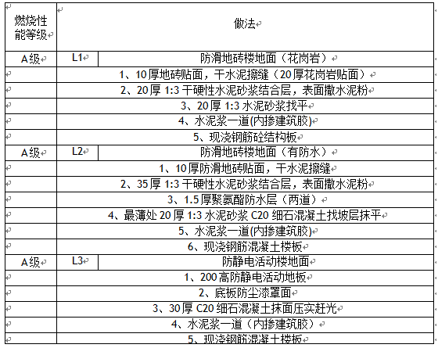

内墙面做法表
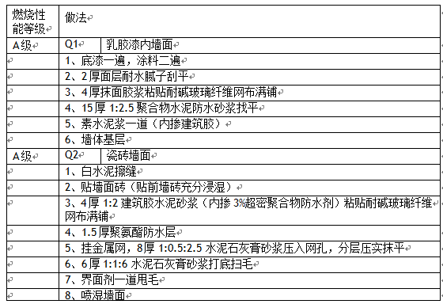
顶棚做法表
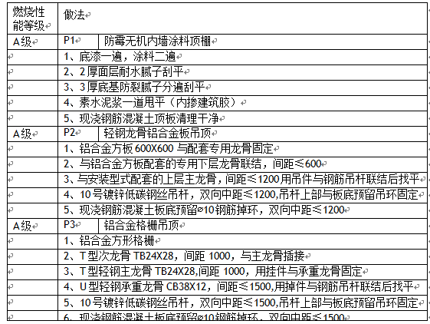

踢脚（100高）做法表
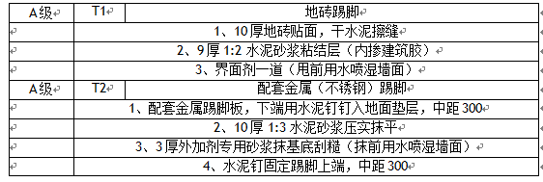

室内装饰材料表
管 理 用 房 | 楼梯间 | 防滑地砖楼地面 | L1 | 面砖踢脚 | T1 | 乳胶漆内墙面 | Q1 | 防霉无机内墙涂料顶棚 | P1
管 理 用 房 | 公共卫生间 | 防滑地砖楼地面  （有防水） | L2 | - | - | 瓷砖墙面 | Q2 | 轻钢龙骨铝合金板吊顶 | P2 | 瓷砖墙面贴至吊顶上100mm
管 理 用 房 | 配套用房 | 防滑地砖楼地面 | L1 | 面砖踢脚 | T1 | 乳胶漆内墙面 | Q1 | 防霉无机内墙涂料顶棚 | P1
管 理 用 房 | 调度室 | 防静电活动楼地面 | L3 | 金属踢脚 | T2 | 乳胶漆内墙面 | Q1 | 防霉无机内墙涂料顶棚 | P1
管 理 用 房 | 休息室、开放式配套用房 | 花岗岩楼地面 | L1 | 面砖踢脚 | T1 | 乳胶漆内墙面 | Q1 | 铝合金格栅吊顶 | P3

结构工程

设计规范与依据
1）本工程设计遵循如下所列的国家现行规范
建筑结构荷载规范(GB50009-2012).
混凝土结构设计规范(GB 50010-2010)(2015年版).
建筑抗震设防分类标准(GB 50223-2008).
建筑抗震设计规范(GB50011-2010)（2016年版）
建筑地基基础设计规范(GB 50007-2011).
钢结构设计标准(GB50017-2017).
砌体结构设计规范(GB50003-2011).
建筑桩基技术规范(JGJ94-2008).
2）勘察报告：《新建北翟路剑河路公交始发站项目岩土工程勘察报告》勘察单位：上海市政工程设计研究总院（集团）有限公司勘察日期：2021.12
3）本院建筑及设备专业提供的方案设计资料。

主要设计荷载
1）基本风压：0.55kN/m²。
2）基本雪压：0.20kN/m²。
3）材料自重：
钢材：78.5kN/m³
钢筋混凝土：25kN/m³
加气混凝土砌块，双面粉刷：3.0kN/m²
楼面均布活荷载
功能分布 | 活载（kN/m²） | 功能分布 | 活载（kN/m²）
不上人屋面 | 0.5 | 楼梯 | 3.5
配套用房 | 2.5 | 走廊 | 3.5
卫生间 | 2.5 | 办公室 | 2.5

抗震设防
建筑抗震设防类别 | 抗震设防烈度 | 设计地震分组 | 抗震等级
丙类 | 7度 | 第二组 | 三级
设计基本地震动加速度 | 建筑场地类别 | 场地特征周期
0.1g | IV | 0.90s

设计原则
1）设计使用年限50年。
2）结构安全等级二级。
3）基础设计等级丙级。

上部结构设计
地上二层，建筑高度6.900米，采用钢筋混凝土框架结构，结构布置详见结构初步设计图。

基础设计
依据地质勘察报告，结合荷载情况、经济、技术的综合分析比较，本工程基础形式：采用桩基承台，详见结构初步设计图。

材料
1）混凝土强度等级：地下C35，地上C30。
2）钢筋：HRB400。
3）填充墙室内地坪以上MU10加气混凝土砌块，Mb7.5混合砂浆砌筑。室内地坪以下采用混凝土空心砌块，Cb20细石混凝土灌注，Mb10水泥砂浆砌筑。砌体施工质量控制等级应不低于Ｂ级。

给排水工程

给水系统

水源
车站水源采用市政自来水，每个车站用水由附近道路上的市政给水管网引入。生产、生活给水系统与消防给水系统分开设置，分开计量。
生产、生活给水管网为枝状，车站生产、生活给水系统优先采用市政市政直供的方式，当水量、水压不满足要求时，应设置加压或贮水装置。

给水用水量标准
1）工作人员生活用水量50L/班•人，小时变化系数为2.5。
2）卫生间用水量按器具小时用水量计算，洗脸盆：50L/h；小便器：60L/h；坐便器：60L/h；蹲便器：120L/h；拖布池：100L/h。
3）车站公共区及出入口通道冲洗用水量为每次1-2L/m2，每天冲洗一次，每次1h；
4）消防用水量根据现行《建筑设计防火规范》及《消防给水及消火栓系统技术规范》要求确定。
5）生产用水量根据工艺要求确定；
6）不可预见和管网漏损水量按生产生活总用水量的 15%计。

水质及水压
1）生活用水的水质，应符合现行国家标准《生活饮用水卫生标准》的规定。
2）生产用水的水质应根据生产工艺要求确定。
3）生活用水设备和卫生器具的水压，应符合现行国家标准《建筑给水排水设计标准》的规定。
4）生产用水的水压按工艺要求确定。

排水系统

排水量标准
1）工作人员生活用水排水量按用水量的 95%计算。
2）冲洗及消防废水排水量和用水量相同。
3）生产排水量按生产工艺的要求确定。
4）车站屋面雨水管道排水设计按 10 年一遇的暴雨强度计算，设计降雨历时按 5min 确定。屋面雨水工程和溢流设施的总排水量不应小于 50 年重现期的雨水量。

排水系统
1）污水、废水、雨水宜采用重力流方式排放。污水、废水、雨水等不能采用重力流方式排放
时，应设排水泵提升排入市政排水系统。 2）污水、废水排入市政污水系统，雨水排入市政雨水系统。
3）生活污水需经监测井后排入市政污水系统，当无市政污水排水系统时，应根据国家现行有关污水排放标准的规定，经一体化污水处理设备处理后，达到标准后再排入市政雨水系统或就近排放河流。

消防系统

水消防系统
1）消防按同一时间内发生一处火灾计。
2）本工程室外消火栓利用市政消火栓。根据《建筑设计防火规范》不设室内消火栓系统。
3）室外消火栓平时运行工作压力不应小于0.14MPa，火灾时最不利室外消火栓出流量不应小于15L/s，供水压力从地面算起不应小于0.1MPa，布置间距不大于120m，保护半径不应大于150m。

灭火器的配置
1）建筑物内均设置手提灭火器。
2）配置场所的危险等级：按建筑物性质按现行《建筑灭火器配置设计规范》的要求确定。
3）手提灭火器选用扑救A、B、C类火灾和带电火灾的磷酸铵盐干粉灭火器。每组设MF/ABC5 磷酸铵盐干粉灭火器2具。
4）布置灭火器应根据最大保护距离，使保护区域处于灭火器保护范围。

暖通工程

设计规范
《民用建筑供暖通风与空气调节设计规范》 GB50736-2012
《建筑设计防火规范》 GB50016-2014（2018年版）
《建筑防排烟系统技术标准》 GB51251-2017
《建筑防排烟系统设计标准》DG/TJ08-88-2021J10035-2021
《公共建筑节能设计标准》GB50189-2015
《公共建筑节能设计标准》DGJ08-107-2015J12068-2015
《通风与空调工程施工质量验收规范》GB50243-2016
《建筑机电工程抗震设计规范》GB50981-2014

设计范围
管理用房1、2的通风、空调、防排烟设计。

设计标准
1）卫生间换气次数＞10次/h。
2）其余房间采用自然通风，通风开口有效面积不应小于该房间地板面积的5%。
3）配套用房、调度室、休息室等预留分体空调电源。
4）建筑的下列场所或部位应设置排烟设施：公共建筑内建面积大于100m2且经常有人停留的地上房间；建筑内长度大于20m的疏散走道。
5）采用自然通风方式的楼梯间，应在最高部位设置面积不小于1.0m2的可开启外窗或开口。

暖通系统设计

通风系统
管理用房1一层卫生间，采用机械排风，自然进风系统，计算通风量495m3/h。管理用房2一层卫生间，采用机械排风，自然进风系统，计算通风量462m3/h。管理用房2二层卫生间，采用机械排风，自然进风系统，计算通风量396m3/h。
其余房间均采用自然通风。

空调系统
配套用房、调度室、休息室等预留分体空调电源。

防排烟系统
管理用房1楼梯间采用自然通风方式，在最高部位设置面积不小于1.0m2的可开启外窗，并设置挡烟垂壁。
管理用房2楼梯间采用自然通风方式，在最高部位设置面积不小于1.0m2的可开启外窗，并设置挡烟垂壁。

电气工程

电气设计规范
《民用建筑电气设计标准》 GB51348-2019
《供配电系统设计规范》 GB50052-2009
《通用用电设备配电设计规范》 GB50055-2011
《低压配电设计规范》 GB50054-2011
《建筑照明设计标准》 GB50034-2013
《电力工程电缆设计标椎》 GB50217-2018
《建筑物防雷设计规范》 GB50057-2010
《建筑机电工程抗震设计规范》 GB50981-2014

电气设计范围
场地内的照明以及建筑内的电气设计。

负荷等级
公交首末站用电设备为三级负荷。

电源设置
380/220V 电源引自附近 1 处道路照明变压器。如有公交管理设备等特殊负荷，设备自带 UPS。公交首末站总用电负荷按 65kW 考虑。每个单体建筑按装修需求可设置分箱。设内部计量。站内设置公交充电桩 250kW，设一台 250kVA 公交充电专用箱变。高供高计。

供电线路
供电线路采用 B2 级电缆或者电线供电。

照明
公交首末站房间内照明采用节能型 LED 灯具。办公室照度按照 300lx，LPD 值按照 8W/㎡。室外场地照度按 10lx 考虑。
场地照明采用 10m 高 LED 半截光型路灯，单侧设置。

接地
公交首末站接地按照TN-S接地系统。现场进线配电箱处设置重复接地。卫生间等设置LED局部等电位接地端子。

弱电工程
本次弱电系统建设内容包括如下子系统：综合布线及计算机网络系统、安全防范系统、视频监控系统、公交车辆报道系统、车辆调度系统、信息发布系统、车辆进出站识别系统等。

设计原则及标准
根据项目建筑平面图，通过对本项目将来的应用予以分析，实现对大楼的应用准确、定量的系统，形成科学的、严格的、可操作的具体目标，即：从功能、性能、实施和经济等方面结合现有的产品和各类相关技术来确定智能化系统的设计目标，进而规划设计基地的智能化系统。
本项目智能化建设及应用除具备实用性外，还应具有一定的先进性和超前性。设计实施中充分体现系统的实用性、先进性、方便性、安全性、可靠性、可扩展性及系统性价比的合理性，为保证大楼的经济效益和管理效益提供了可靠的技术和管理手段。

设计依据：
《综合布线系统工程设计规范》 GB50311-2016；
《安全防范工程技术规范》 GB50348-2018；
《视频安防监控系统工程设计规范》 GB50395-2007；
《出入口控制系统工程设计规范》 GB50396-2007；

综合布线及计算机网络系统
在建筑物内分别设置信息通信布线系统。系统采用先进的综合布线系统，支持在该布线系统上传输语音、数据以及图像等信息信号。在休息室内设置弱电综合布线箱，休息区内布置数据语言双孔插座。

安全防范系统
在管理用房内设置视频监视系统，数据接入安保监控。本次在站房内主要通道及进出口处设置，摄像机采用吸顶式半球摄像机对各处监视点进行监视观察，并针对重要的场面进行录像存档。

视频监控系统
视频监视系统是为便于本枢纽的安全管理和调度管理。在出人口、主要通道、上下客区、出租车候车区等重要部位安装摄像机，及时了解和记录重要部位的情况，并将图像信息传递至控制室。同时把上下客区信号通过视频分配器传至调度室，以便调度人员及时掌握该区的人流和公交车进出站的情况。
本工程摄像机具体安装方法均参照弱电工程(建筑安装工程施工图集的图号为 RD2—22 页，室外机用支架加立杆安装,高度根据具体情况定。摄像机引出的电缆应预留 1m 的余量，不得影响摄像机的转动，摄像机的视频电缆和电源线均应固定，不得用插头承受电缆的自重。线路敷设应符合电缆的弯曲应大于电缆直径 15 倍，电源线与信号线分开敷设，、中间不得电缆连接，如要联接均应采用专用接插件联接。
本工程在公交上客区、下客区、车辆进出口、主要通道安装等处安装摄像机。所有视频通过站点通上传至公交集团云监控中心，录像本地保存 90 天。进出口图像、上下客图像上传至属地公安局警务云系统，形成区域联动。

公交车辆报道系统
此系统是枢纽站管理系统的重点之一，通过对进枢纽站的公交车辆进行信息采集，记录准点率，满足行业监管要求。
在枢纽站的主要车辆进出口、候车廊、停车位安装 RFID 读卡器和激励器，而在进出本站的所
有公交车辆上均配置一张 RIFD 无线车辆身份标签。车辆进入枢纽站的各个区域时，相应的激励器激励车载电子标签，读卡器读取位于车身上的标签识别卡的特征信息，并与系统数据库中车辆信息相结合判别处理，由此识别和认证车辆身份，作为调度系统的主要输入信息，可根据这个时间及时调整调度方案，预告发车时间公交车辆调度运行管理。同时自动记录车辆出入站时间、车牌号、车主身份等信息，便于对进出场车辆的查询、统计及各种报表的生成。提高枢纽站管理的运营效率。

车辆调度系统
计算机辅助调度系统调度改变传统的调度方式，从而达到提高工作效率的目标。调度员可以使用这套系统对车辆进行发车管理。在发车命令的同时可以将发车的时间信息与车号传输到车辆的调度屏上。调度在发车时可以将发车时间与车号同时发到调度屏上。还可以对调度屏下方的调度文字进行编辑。调度员设置完发车间隔后，系统可以对终点站车辆进行自动的发车。可按早到早发车的原则与按预设的路线自动发车。通过报表可以准确的知道单车的运营情况。报表中可以查询单车运行的圈数、每一圈的时间、单车营运的公里数（营运公里与非营运公里）。此报表可以代替司机手中的路单。

信息发布系统
枢纽站内信息发布，主要有二种作用，一种用来发布调度系统生成的信息，通知司售人员和乘客了解发车时间、车号等信息即调度屏。一种用来发布公众信息和车辆换乘等信息即信息发布屏。
主要实现以下功能：出行前信息服务：出行前信息服务可使出行者其出发地点在访问出行前信息服务系统，以获取
当前道路交通系统和公共交通系统的相关信息，为确定出行路线、出行方式和出发时间提供支持。
可随时提供公交时刻表和公交线路、换乘站点、票价以及合乘匹配等实时信息，以鼓励人们采用公
交或合乘出行；还可以提供包括交通事故、道路施工、以及气候条件等信息，出行者可以据此制定出行方式、路线和时间等。
驾驶员信息服务：通过视频或音频向驾驶员提供关于道路信息，包括预先向驾驶员提供交叉口、隧道、纵坡、路宽、道路养护施工等前方道路条件，交通信息包括路网交通拥挤信息、交通事故信息、平均车速与行程时间等动态信息，警告信息包括冰雪风霜等气象信息和特殊事件信息。这些信息可以帮助在途驾驶员顺利到达出行终点。
公共交通信息服务：利用先进的电子、通信、多媒体和网络技术，使已经开始出行的公交用户在路边、公交车站或公交车辆上，通过多种方式获取实时公交出行服务信息，以便乘客在出行中能够对其出行路线、方式和时间进行选择和修正。

车辆进出站识别系统
为规范公交车辆进场管理，在公交枢纽站进出口增设公交车辆进出视频识别系统，可将进出场车辆的车牌、时间准确记录存档，并可技术上限制公交车辆进出场车速，同时杜绝社会车辆误入的现象。

绿化工程（站内）

设计依据
（1）《城市道路绿化规划与设计规范》（CJJ75-97）有效条款
（2）《园林绿化木本苗》（CJ/T24-2018）
（3）《绿化种植土壤》（CJ/T340-2016）
（4）《园林绿化工程施工及验收规范》（CJJ82-2012）

设计原则
（1）安全优先原则需考虑道路的基本功能，如行车视距、净空、交通安全设施视线等要求。以保障道路交通的顺
畅、安全等方面的需求。
（2）经济、适用的原则以美化道路景观为目的，选择抗性强、长势好、能够创造良好的景观效应的品种。
（3）因地制宜原则道路绿地树种要适地适树，根据本地区气候、土壤环境条件，尽量以乡土树种为主选品种。
（4）生态性原则贯彻以乔木为主体，植物群落配置，生物多样性的思想。

设计目标
绿化景观考虑的首要问题是经济、安全、舒适，在满足行车安全、舒适的前提下给人视觉的享受，因地制宜选择乡土树种为主，构成一个和谐、美观、有序、稳定而又能长期共存的植物群落，形成优美的景观空间。

苗木搭配
站前绿化带：以低矮开花灌木为主，如春鹃、金丝桃等。
站后绿化带：结合周边林带考虑，可选用春季开花小灌木春鹃搭配色叶小灌木红叶石楠，建筑周边以色叶小灌木为主，总体以体现自然季相变化的景观风貌，春花秋叶、大气简洁。
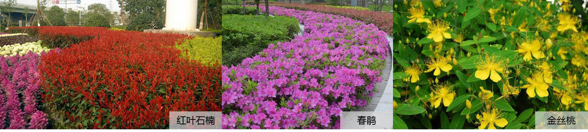

改造工程
本项目新建工程的施工还会涉及到项目用地以北的临近道路（本项目用地红线外）的改造，包括：
- 绿化带改造为机动车道，涉及面积约188m²；
- 非机动车道改造为机动车道，涉及面积约90m²；
- 人行道出入口改造为机动车道，涉及面积约78 m²。
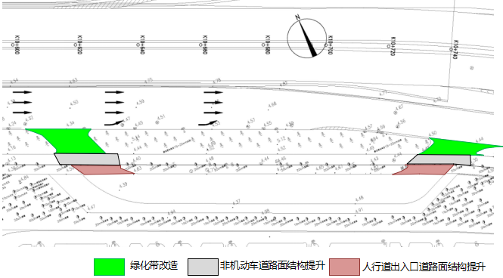
图4-4本项目改造工程示意图
改造区域道路现状见章节“3.2.5 项目周边道路现状”。道路改造方案详见章节“6.1 道路工程”。

搬迁工程
本项目工程会涉及到施工区域现状管线的保护和搬迁、绿化搬迁和部分杆件的搬迁，具体如下：

绿化搬迁
经现场调查，本项目施工区域需搬迁的绿化包括：
- 项目用地范围以北现状绿化带位置：绿化面积188m²，其中包含金森女贞134 m²，落羽杉（胸径16~20cm）12株。
- 项目用地范围以北的人行道位置：行道树栾树（胸径20cm） 4株。
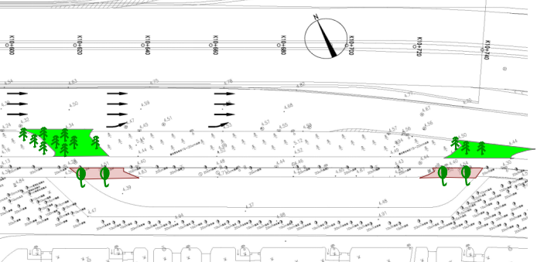
栾树
落羽杉
图4-8 绿化搬迁示意图

现状管线的保护及搬迁
根据上海市政工程设计研究总院（集团）有限公司对本项目施工区域的地下管线探测报告，本项目所涉及的现状管线及搬迁管线情况如下：
（1）现状管线
根据管线探测结果，本项目公交车入口处涉及到的北翟路管线种类有：监控、路灯、雨水（连管）、军通、给水、信息、电力、上话、燃气。公交车出口处涉及到的北翟路管线种类有：监控、路灯、军通、给水、信息、上话、燃气、电力。
管线平均埋深（管中心到地面）情况：根据最新物探资料，监控埋深最浅，依次是路灯、电力、上话、信息、上水、燃气、雨水管，埋深最深的是雨水主管。
表4-2管线统计概况
序号 | 管线名称 | 平均埋深  （m） | 位置 | 备注
1 | 监控 | 0.25 | 处于本项目开口段位置  （现状人行道）
2 | 路灯 | 0.32 | 处于本项目开口段位置  （现状人行道）
3 | 雨水（连管） | 1 | 位于本项目用地北侧现状  车行道与绿化带交接的位置
4 | 军通 | 0.75 | 处于本项目开口段位置  （现状人行道）
5 | 给水 | 1.22 | 处于本项目用地北侧现状绿化带位置和非机动车道内
6 | 信息 | 1.4 | 位于本项目用地北侧现状非机动车位置
7 | 电力 | 0.2~0.55 | 处于本项目开口段位置 | 电力排管埋深在2.0米，直埋电缆埋深在0.2~0.55米
8 | 上话 | 0.9~1.45 | 位于本项目用地北侧现状  非机动车与人行道之间
9 | 燃气 | 1.62 | 处于本项目开口段位置 | 工程范围内燃气埋深均值在1.5m以上，但是RQ4和RQ10点测量的埋深低于1.4m
10 | 污水 | 2.6 | 位于本项目用地北侧现状机动车道内，距离本项目西进口开口位置1.8m左右 | 管径300
11 | 雨水（主管） | 5.33

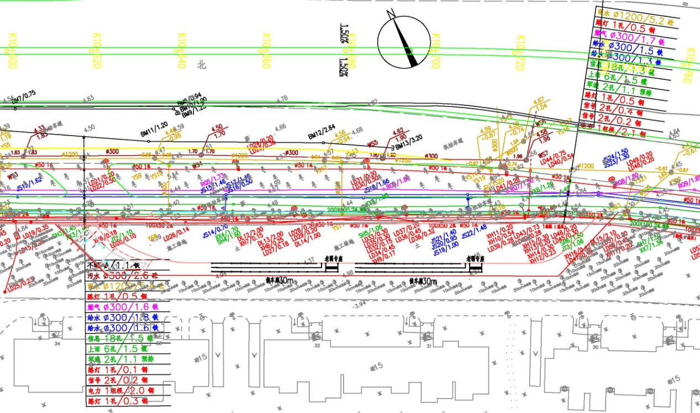
图4-5本项目现状管线分布图
（2）管线保护及搬迁方案
- 监控：位于本项目开口段位置（现状人行道上），管线平均埋深0.25 m，需进行搬迁；
- 路灯：位于本项目开口段位置（现状人行道上），管线平均埋深0.32 m，需进行搬迁；
- 雨水（连管）：位于本项目用地北侧现状车行道位置，需进行搬迁；
- 军通排管：位于本项目开口段位置（现状人行道上），管线平均埋深0.75 m，需进行搬迁；
- 给水管：位于现状绿化带和非机动车道内，管中心到地面平均埋深在1.22m，需进行管线保护；
- 信息管：位于本项目用地北侧现状非机动车位置，管线平均埋深1.4 m，需进行管线保护；
- 电力管：位于现状人行道内，管中心到地面埋深在0.2-2m，其中直埋电缆埋深在0.2~0.55m，需进行管线搬迁；电力排管埋深2m，不做处理。
- 上话管：中心到地面埋深在0.9~1.45m，拟进行管线搬迁；
- 燃气管：位于现状绿化带区域，管中心到地面埋深在1.3-1.85m，平均埋深1.62m，拟进行管线保护，燃气管的保护采用盖板涵的形式，管道两侧采用钢筋混凝土挡墙，上部搁置钢筋混凝土预制盖板；
- 污水管：管线平均埋深2.6 m，不做处理；
- 雨水（主管）：管线平均埋深5.33 m，不做处理；

其他配套设施的保护及搬迁
经现场调查，本项目施工区域需搬迁的其他配套设施包括：路灯杆件、监控探头、箱体、雨水口、信息井等。
管线及配套设施的保护及搬迁具体方案及工程量详见管线搬迁及保护图纸（报告后附图）及报价清单（报告后附件）。

绿化就近补偿方案
绿化补偿范围：位于北翟路（剑河路-北渔路）人行道连续绿化带，连续绿化带宽1.2米，人行道连续绿化带内，现状行道树保留。绿化补偿面积：262m²。
详见绿化分析图。

光伏系统设计方案
本项目太阳能发电系统光伏阵列安装在公交车站管理用房屋面上，1#管理用房和2#管理用房屋顶各铺设18块光伏组件，共选用36块单晶硅组件，计19.8kWp。
本工程采用用户侧380V低压并网运行方式，光伏系统所发电力接入公交车站原电力系统，供内部负荷消耗。
本工程组件采取每9块串联，共4个组串支路，接入组串式逆变器，逆变器输出三相380V交流电，连接至公交站台配电箱，交流汇流后接入用户原低压系统，所发电能可选择自发自用，余电上网形式。
采用朝南5°倾角铺设安装19.8kWp，全部组件均采用固定支架安装。
有关技术参数及图纸详见附图。

生态环境影响

生态和环境现状
参照上海市长宁区生态环境局发布的《2020年度长宁区生态环境状况公报》，项目所在区域的生态环境质量状况如下：

环境空气质量

总体状况
2020 年，长宁区环境空气质量指数（AQI）优良率为 88.0%，较 2019 年上升 3.4%。优良天数为 322 天，较 2019 年增加 14 天；其中，优 124 天，良198 天，轻度污染 36 天，中度污染 7 天，重度污染1天，无严重污染。全年44 个污染日中，首要污染物为二氧化氮（NO2）的有 5天，首要污染物为臭氧（O3）的有 24 天，首要污染物为细颗粒物（PM10）的有 15 天。
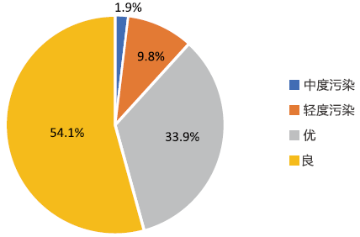
图 1 2020 年长宁区空气质量指数评价结果

主要污染指标
- 细颗粒物（PM2.5）
2020 年，长宁区 PM2.5年均浓度为 31 μg/m3，较 2019 年下降 11.4%，为历年最低，符合《环境空气质量标准》（GB3095-2012）二级标准。近 5 年监测数据表明，长宁区 PM2.5的年均浓度总体呈下降趋势。
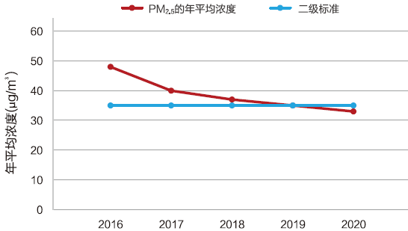
图 2 2016-2020 年长宁区细颗粒物年均浓度变化趋势图
- 可吸入颗粒物（PM10）
2020 年，长宁区 PM10年均浓度为41 μg/m3，达到国家环境空气质量二级标准，较 2019 年下降16.3%，为历年最低。近 5 年监测数据表明，长宁区 PM10的年均浓度总体呈下降趋势。
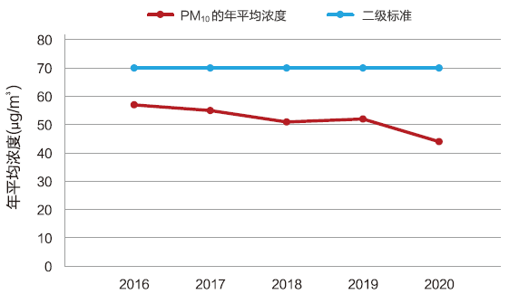
图 3 2016-2020年长宁区 PM10年均浓度变化趋势图
- 二氧化硫（SO2）
2020 年，长宁区 SO2年均浓度为6 μg/m³，达到国家环境空气质量一级标准，较 2019 年下降20%，为历年最低。近 5 年的监测数据表明，长宁区 SO2年均浓度总体呈下降趋势。
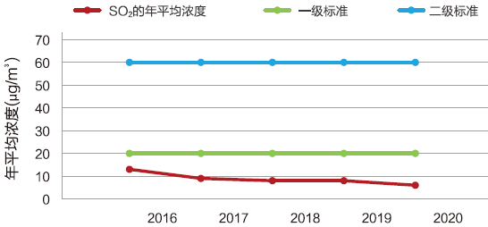
图 4 2016-2020 年长宁区 SO2年均浓度变化趋势
- 二氧化氮（NO2）
2020年，长宁区 NO2年均浓度为 36μg/m³，达到国家环境空气质量二级标准，较 2019 年下降10%，为历年最低。近 5 年的监测数据表明，长宁区 NO2年均浓度呈下降趋势。
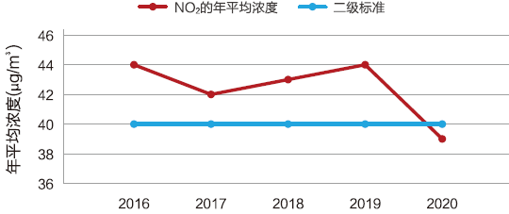
图 5 2016-2020 年长宁区 NO2年均浓度变化趋势图
- 一氧化碳（CO）
2020 年，长宁区 CO 24 小时平均第 95 百分位数为 1.0 mg/m3，达到国家环境空气质量二级标准，与 2019 年相比持平。近 5 年的监测数据表明，长宁区 CO 24 小时平均浓度达标率均为 100%，年均浓度均维持在 1.0mg/m3以下。
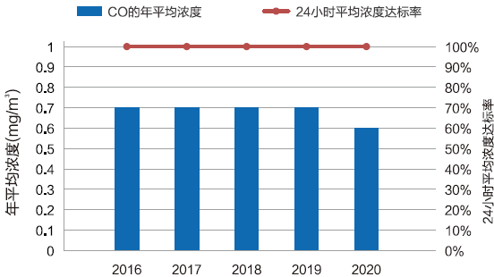
图 6 2016-2020 年长宁区 CO 年均浓度变化趋势图
- 臭氧（O3）
2020 年，长宁区 O3 日最大 8 小时平均浓度值的第 90 百分位数为 149 μg/m3，达到国家环境空气质量二级标准，较 2019 年无明显变化。近 5 年监测数据表明，长宁区 O3日最大 8 小时平均浓度总体呈好转趋势。
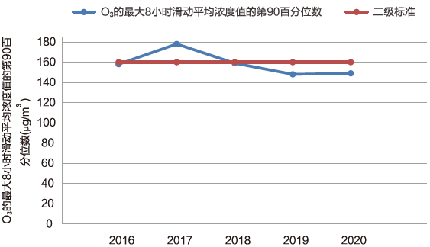
图 7 2016-2020 年长宁区 O3最大 8 小时平均浓度变化趋势图

降水
2020 年，长宁区降水pH值范围为5.03-7.12，年加权平均pH值为5.89，较2019年略微改善；酸雨频率为6.1%，较2019年降低16.0%；2020年长宁区降水天数 99天，无强酸雨和弱酸雨发生。轻度酸雨 6 天，较 2019 年减少10天。
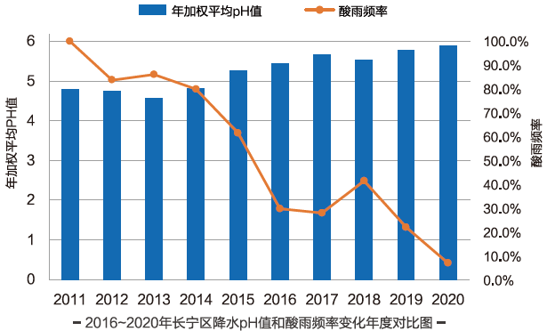
图 8 2016-2020 年长宁区降水 pH 值和酸雨频率变化年度对比图

地表水环境质量

总体水质状况
2020 年长宁区 36 个地表水水质监测断面，达标率 100%。其中，Ⅱ类水水质断面 2 个，占比 3.0%；Ⅲ类水水质断面 29 个，占比 30.3%；Ⅳ类水水质断面 5 个；没有Ⅴ类水水质断面；较2019年提升36.1%，区域地表水水环境质量有所好转。
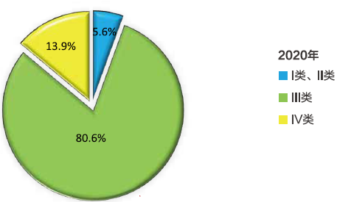
图 9 2020年长宁区断面水质类别占比情况
较 2019 年，2020 年长宁区区域地表水水质整体上有所改善，其中老江水质改善最为明显，南午潮港次之，改善率分别为 41.4%和 35.5%。
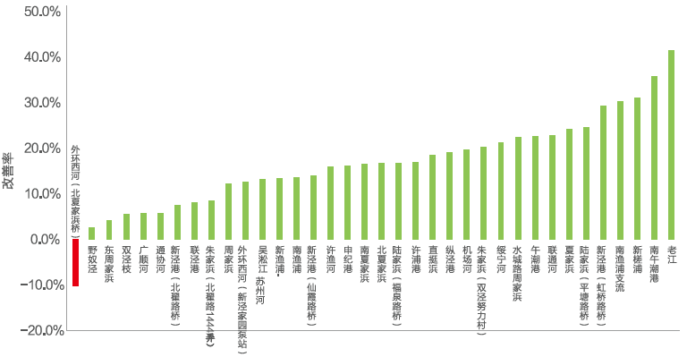
图 10 2020年长宁区河道断面水质改善率

市级考核河道断面水质状况
2020 年，9 个市考河道断面全部达标，与 2019 年相比，午潮港、水城路周家浜和新泾港断面的水质提高 1 个等级，其他断面水质类别维持不变。
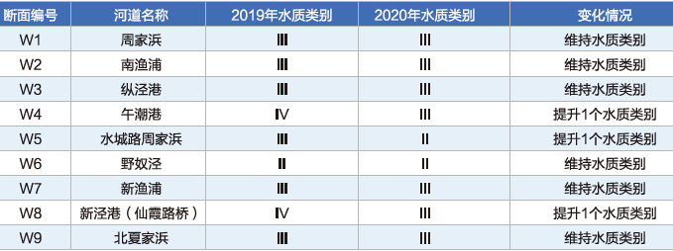
图 11市考断面水质变化情况

一般断面水质状况
2020 年，长宁区共有 27 个一般监测断面，断面水质全部达标。与 2019 年相比，新泾港（虹桥路桥）、机场河等 12 条河道断面水质提升一级，其他15个断面水质类别不变。
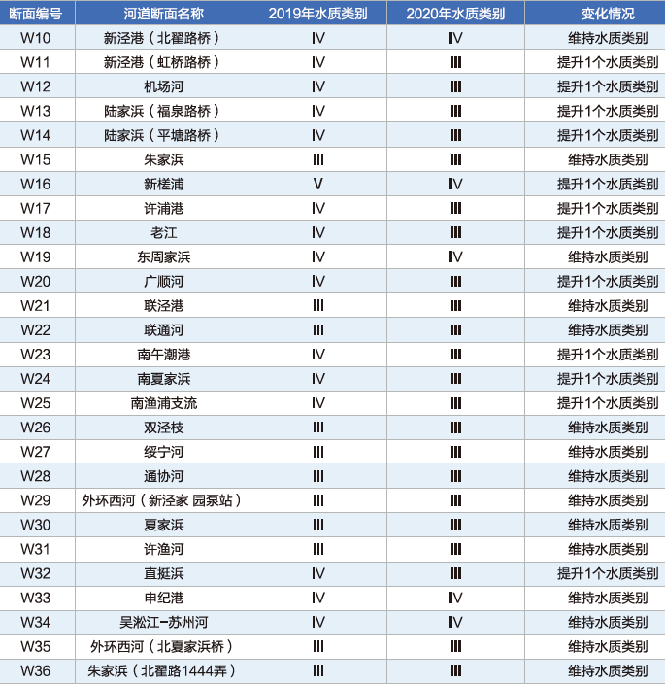
图 12 非市考断面水质变化情况

声环境质量

总体状况
2020 年，长宁区区域环境噪声整体保持稳定；道路交通噪声昼间时段和夜间时段均有所下降。

区域环境噪声
2020 年，长宁区区域环境噪声昼间平均等效声级为 55.5 dB(A)，较 2019 年上升 0.4 dB(A)。夜间平均等效声级为51.4 dB(A)，较 2019 年下降 0.8dB(A)。声环境质量状况“一般”。

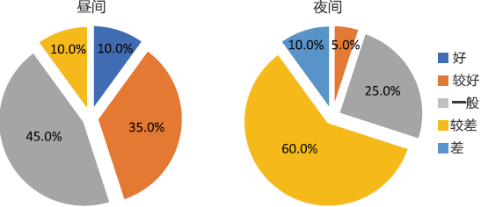
图 13 2020年长宁区昼夜区域环境噪声等级分布图

道路交通环境噪声
2020 年，长宁区道路交通噪声昼间时段平均等效声级为 66.4 dB(A)，较 2019 年下降1.3 dB(A)；夜间时段平均等效声级为 64.2 dB(A)，较 2019 年下降 0.3 dB(A)。近三年道路交通环境噪声总体呈下降趋势。
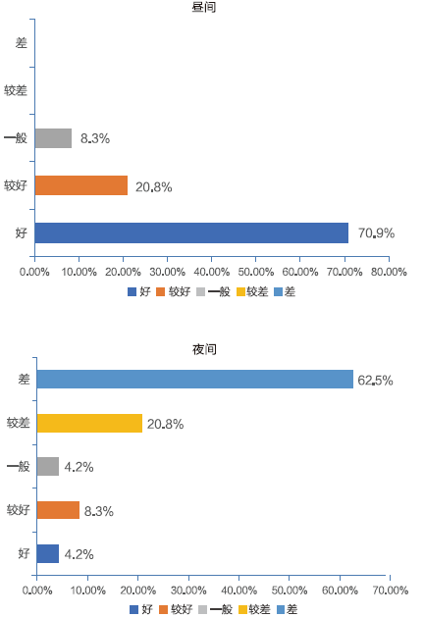
图 14 2020 年长宁区昼夜道路交通环境噪声等级分布图

功能区环境噪声
长宁区共设置功能区环境噪声监测点位 3 个。2020 年2类功能区环境噪声昼间达标率为 96.9％；夜间达标率为 93.8%。
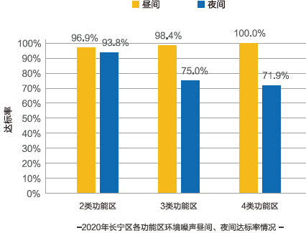
图 15 2020年长宁区各功能区环境噪声昼间、夜间达标情况

机动车鸣号率
2020年，长宁区机动车平均鸣号率为 1.1％，较上年减少了 0.1%，低于 3.0％的控制标准。从车辆类型来看，社会车辆车流量较大，且鸣号率较高。
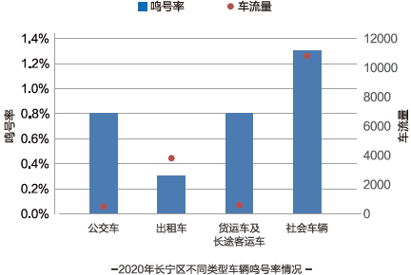
图 16 2020年长宁区机动车鸣号率情况

辐射环境质量状况
根据上海市辐射环境监督站的监测数据，位于长宁区的上海动物园自动监测站 2020年的辐射环境γ剂量率均值74.1nGy/h，日均值范围为 71.5-76.1nGy/h。电场强度年均值 0.41V/m，日均值范围为 0.36-0.51 V/m。与历年相比无显著变化，处于正常环境辐射水平。

生态环境影响分析

施工期环境影响分析
施工期内可能对环境产生影响的环节及污染类型见下表：
表7-1施工期的污染环节及污染类型
序号 | 施工期建设环节 | 可能发生污染的类型
1 | 平整施工现场 | 扬尘、噪声、弃土
2 | 基础建设 | 噪声、固体废弃物、废水
3 | 主体施工 | 扬尘、噪声、渣土、废水
4 | 装修 | 噪声、渣土
5 | 竣工交付使用 | 扬尘、噪声

（1）施工期大气污染
施工期大气污染主要由平整地面、铲除渣土、车辆运输时的扬尘造成。建设场地长有茂盛的野草，破坏其表土时，会产生较大的扬尘。另外，运输车辆频繁往返于公路和施工场地，将在路面上扬起尘埃，所运物料沿途遗撒也会产生扬尘，会对大气环境产生污染影响。
据测试，在静风情况下，运输扬尘污染主要产生在车行道以内20米的区域，在10米内污染浓度最高，80米以外一般不受运输扬尘影响。但四级以上大风时，施工现场的扬尘会对城市大气环境质量产生较大影响。
（2）施工期噪声
施工期噪声主要来源于施工现场的各类机械和物料运输的交通噪声。
（3）施工期废水污染源
本项目施工期的废水包括施工人员的生活污水和施工本身产生的废水。
（4）施工期固体废弃物
施工期的固体废弃物主要为施工人员的生活垃圾、施工渣土及损坏或废弃的各种建筑材料。

运营期环境影响分析
运营期内可能对环境产生影响的环节及污染类型见下表：
表7-2运营期的污染环节及污染类型
序号 | 运营期流程 | 可能发生污染的类型
1 | 车辆进站 | 噪声
2 | 洗车 | 废水、噪声
3 | 车辆出站 | 噪声
本项目运营期的主要环境影响因素包括噪声、生活废水以及生活垃圾。
运营期内车辆行驶时可能造成地面扬尘。需要靠绿化、硬化地面和定时洒水予以解决。
由于本项目运营的公交车是纯电动公交车，因此无尾气排放，不会对周围环境产生大气污染影响。
本项目废水主要是生活废水，包括卫生间排水和洗手水等。
噪声来自于车辆的启动、刹车、鸣笛。由于项目周边有绿化林带，且场站内禁止鸣笛，所产生的的有限噪声基本不会对周边环境产生影响。
本项目没有生产废弃物，只有少量生活垃圾和车辆修理时产生的部分废旧零件遗弃。生活垃圾与废旧零件均分别定期清除、专门回收，不致造成环境污染。

生态环境保护措施

施工期环境污染源防治措施及建议
（1）为防止施工扬尘污染，施工时应做到：
①工地周边必须设置围挡，采用洒水、遮盖物或喷洒覆盖剂等措施防治扬尘，严禁在车行道上堆放施工弃土；
②遇到4级以上大风大气，应停止土方施工，并做好遮掩工作，最大限度减少扬尘；
③建筑施工工地道路要硬化，车辆驶出工地不得带泥土；
④对施工现场的灰堆、土堆、料堆全部覆盖。
（2）施工单位加强管理，做好防噪、降噪等措施。
（3）施工所产生的泥浆水，须沉淀后排除。施工人员产生的生活污水，应纳入市政污水管网排入污水处理厂处理达标排放。
（4）施工阶段产生的建筑垃圾，委托环卫部门及时清运处置。

运营期环境污染源防治措施及建议
（1）对于车辆行驶可能造成的扬尘，可通过地面绿化、硬化地面和定时洒水予以解决。
（2）本项目生活废水可通过场内的污水管排到市污水管网，卫生间废水可排入化粪池。
（3）生活垃圾与废旧零件均分别定期清除、专门回收。

特殊环境影响
项目不涉及历史文化遗产、自然遗产、自然保护区、森林公园、重要湿地、风景名胜和自然景观等特殊环境。

资源综合利用

资源利用方案
项目主要消耗的资源为建筑材料，主要消耗的能源种类包括水和电。

建筑材料资源利用方案
项目建设期所需要的建筑材料主要包括：钢材、水泥、木材、砂、碎石、砌块、PVC 等。上述材料均可在上海及周边地区采购取得，能够有效保证项目的顺利实施。

水资源利用方案
水是社会进步和经济发展的生命之源，是实现社会经济可持续发展重要物质基础。目前，上海的河道水环境距离实现“四个率先”、建设“四个中心”、创建全国环保模范城市、建设社会主义新农村的总体要求，仍然存在很大差距。水环境治理和水资源保护已成为上海社会经济发展中具有全局性和战略性的重大问题。在项目建设中，合理地利用水资源，将是一条解决水资源问题的有效途径。

能源利用方案

能耗种类及供应情况
（1）项目能耗种类
项目主要用能品种为电，耗能工质为水。
（2）项目所在地能源供应状况
项目所需的水、电等可从附近市政管网引入。

能耗量测算
根据《固定资产投资项目节能审系列工作指南》（2018年本），耗能工质均不再计算在能源消费量中，因此，项目能源消费量不再计算用水量，仅计算用电量。
- 用电量测算
根据项目设计方案的用电负荷结合类似项目经验，经测算，项目完成后可新增年用电量约70万kWh。
（3）综合能耗测算
据以上测算结果，项目按当量值折算的综合能耗为86.03吨标准煤，按等价值折算的综合能耗为195.85吨标准煤。
表8-1 项目年用能规模估算表
序号 | 用能项目（新增） | 单位 | 年消耗量 | 折标煤系数 | 折标煤量（tce）
1 | 电 | 10⁴kWh | 70 | 1.229tce/104kWh | 86.03
 |  |  |  | 2.7978tce/104kWh | 195.85

资源节约措施

建筑材料资源节约措施
1) 采用建筑全生命周期概念上的建筑节材，即在建筑全生命周期（物料生产、建筑规划、设计、施工、运营维护及拆除、回用过程）中实现高效率地利用各种资源。
2) 尽量采用可再生原料生产的建筑材料或可循环再利用的建筑材料，减少不可再生材料的使用率。
3) 采用高强度轻质量材料，减轻建筑结构自重和减小承重结构截面尺寸，从而减少建筑材料消耗量。
4) 采用高耐久性建筑材料可以延长建筑物的使用寿命，减少维修次数，避免建筑物过早维修或拆除而造成的浪费。
5) 采用低水泥用量高性能混凝土应用技术，节约水泥生产所消耗的石灰石等自然资源，减少水泥生产过程中的废物排放量，有利于环保。
6) 制订科学严谨的材料预算方案，尽量降低竣工后建筑材料剩余率；加强工程物资与仓库管理，避免优材劣用、长材短用、大材小用等不合理现象。
7) 对建筑结构方案进行优化，节约材料，减低造价。

水资源节约措施
（1）建筑节水
1) 建立完善的给水系统，保证供水水质符合卫生要求，水量稳定，水压可靠；
2) 建立完善的排水系统，雨污水分流；
3) 对用水水量和水质进行详细估算和评价，并提出合理的用水分配计划、水质和水量保证方案，最大限度地有效利用水资源，减少污水的排放量，实现用水的良性循环。
（2）绿化用水
绿化用水应进行优化设计，优先采用雨水灌溉，提高用水效率。

节能措施
根据现有设计方案，结合相关节能要求，项目主要节能措施如下：

设计阶段
（1）建筑节能
- 屋顶采用泡沫玻璃作为保温材料。
- 外墙采用200厚蒸压加气混凝土砌块，并采用10厚无机保温砂浆作为外墙保温材料。
- 外门窗玻璃选用6（Low-e）+12A+6中空钢化玻璃，型材选用断热氟碳喷涂铝型材。
（2）道路节能
合理设计道路纵曲线，将道路纵坡控制在合理范围内，研究结论显示，随着纵坡增大，每提高1km/h的油耗和每增加1t货物的油耗将急剧增加，特别是纵坡坡度大于7％时尤其突出。
对横断面、交叉口及道路服务水平设计进行合理优化，减少车辆拥堵，从而降低汽车的尾气排放。
合理设计路面结构，减少沥青的使用数量以及对车辆轮胎的磨损。
（3）排水节能
排水工程在设计过程中，为了达到节约工程投资、节约能源的目的，主要从以下几个方面考虑：
根据区域的河道及水位等情况，确定道路排水的方式，是自排或是通过雨水泵站排水等。
（4）照明节能措施
路灯和庭院灯均设单灯就地补偿，补偿后功率因数达0.9以上，可减少配电电缆上的损耗，实现节能。
照明均选用高光通量节能型灯具。在满足照度要求的前提下采用功率密度限额设计，符合照明节能要求。
灯具内设分散补偿，箱变内设集中补偿，二种补偿相结合，既减少照明线路损耗，又能减少照明电缆的截面，降低投资，还能减少变压器的无功输出。

施工阶段
(1) 大力推广应用节能“新技术、新工艺、新产品、新材料”。
(2) 实施重点耗能设备即装机容量在120KW以上的施工机械、设备的用能管理制度，同时合理组织施工，减少设备的非生产运转，按施工生产任务和耗能定额分配指标用能。
(3) 对技术状况差、耗能高的重点耗能设备，要有停止使用、限期技术改造和更新的具体条件和措施。
(4) 切实做到路基分层压实，延长道路使用寿命，减少养护成本。
(5) 施工是节约用水，尽量减少不必要的水资源消耗，同时保证管道施工质量，减少滴漏对水资源的浪费。

运营维护阶段
(1) 道路建设、养护的节能管理工作，应有机构分管，并配置有一定专业知识、业务能力的人员具体负责。
(2) 对养护人员进行进行培训，使每个工人均能熟练操作，从而减少养护人员数量制定并严格执行相应的作业规范。
(3) 对绿化带中的植物进行浇灌时尽量避免水资源的浪费。

管理节能
在节能设计方面严格执行国家及上海相关方面的标准、规范，积极选用高效节能的设备、材料和技术方案。项目完成后，通过加强节能管理，制定相关的节能制度和措施，能进一步降低能耗，确保项目运营阶段达到节能目标。

工程质量安全分析

工程地质影响

项目所在区域地质地貌概述
（1）地质
项目所在的长宁区境属长江三角洲，离地面150～300米以下，为晚侏罗纪岩浆岩为主的基岩。基岩至地面为第四纪河流冲积层，冲积层由砾石层、砂砾层和粘土层组成。在基岩之上为厚20余米砾石层，砾石层上部为砂砾层和粘土层相间分布。
（2）地貌
长宁区境地面平坦，海拔吴淞0点高程2.50～4.50米，西部略高，东部稍低。北新泾及虹桥机场附近为4.00～4.50米，向东至中山西路——沪杭铁路地区为3.50～4.00米，沪杭铁路以东至中山公园之间为3.00～3.50米，中山公园以东直至与普陀区、静安区相邻处为2.50～3.00米。近百年随着经济发展，兴建房屋，过量开发地下水，过路车辆增多，自1986～1990年，地面沉降累计2.04厘米，北新泾累计沉降1.93厘米。

对工程质量安全可能造成的影响
（1）项目地块地质比较稳定，对工程建设影响较小。
（2）地质勘察的准确性将直接影响设计人员的基础选择，影响建筑物的结构安全，因此工程地质勘察勘探测点布置、勘探方法和手段对工程质量安全的影响较大，必须特别重视。

自然环境影响

项目所在区域自然环境概述
（1）气温
区境地处亚热带季风区北部，温和湿润。
据清同治十二年(1873年)～1981年间109年的气象资料分析，一般冬至至立春最冷，日最低气温在0℃以下，年平均40余天。光绪十八年十一月二十二日(1893年1月9日)，测得-12.10℃极端最低气温。7～8月最热，月平均气温27.4℃。日最高气温在35℃以上酷暑天气,每年约10余天。民国23年(1934年)多达55天，为有气象记录以来最多的一年。是年7月12日，测得40.2℃极端最高气温。
（2）降水
区境年平均降水量1143.50毫米。月平均降水量，12月最少，为38.90毫米，民国4年12月全月无雨。6月最多，为176.10毫米,9月其次。清光绪元年五月(1875年6、7月间)491.90毫米，为历史最高纪录。1985年8月31日～9月1日，连降暴雨，9月1日中山西路一带降雨176.80毫米，为全市降雨最大地区。
区境冬季降雪时间短暂，而且降雪的年份不多，降雪年份年平均降雪5.7天，集中在1～2月。初雪最早出现于清光绪二十一年九月十六日(1895年11月2日),最晚为民国30年2月12日。终雪最早为民国28年1月6日，最晚为1980年4月24日。
（3）台风、暴雨
上海地处长江口三角洲, 面临东海，由于地势低平,深受暴雨、高潮侵袭,易遭洪涝灾害。上海台风多发生在7、8、9月份，每年台风为2-3个，主要来自西北太平洋，影响上海的台风有明显的阶段性。上海以6月下旬至9月上旬出现暴雨的频率最高,大暴雨次数以9月上旬为最多,持续时间较长的暴雨以6月下旬至7月上旬为最多。上海梅雨季节的暴雨特点为: 降水历时长、雨日多;上海常年平均入梅日为6月15日，出梅日为7月5日,约为20d。丰水年份的梅雨期很长,可达60d,其中特大暴雨少，但暴雨次数较多。上海汛期与台风、暴雨期几乎同步，雷电多发生在暴雨季节。
（4）地震
从历史上看，上海发生地震的震源都比较浅，一般在5-6公里之间，但是震级都不大。据史料记载，上海发生过的5-5.9级地震共44次，6-6.9级地震18次，7级以土地震1次，地震震中均在上海周边。

对工程质量安全可能造成的影响
（1）台风影响：台风会造成风灾害，加大风荷载，对项目建筑物结构设计及施工影响都比较大。主要包括：结构在风荷载作用下开裂、损坏和倒塌；施工期间的脚手架、塔吊、高空作业等受到严重威胁；
（2）暴雨和汛期影响：项目基础施工期需跨越台风和暴雨季节，因此暴雨和汛期对本次项目的影响较大，主要包括：建筑物外墙、外窗渗水；外场积水等；
（3）地震影响：地震危害影响最大，会造成建筑物损坏及倒塌，但本次项目并非地震易发区，地震发生概率较小。

建设方案影响

项目建设方案概述
本项目为新建工程，建设内容具体包含建筑工程、结构工程、给排水工程、电气工程、暖通工程、道路工程等。

对工程质量安全可能造成的影响
本项目无地下建筑，不存在基坑开挖的风险；在安装工程和装修工程设计方面的安全隐患主要是消防工程，必须加强消防设计。另外，本项目还须加强交通组织流线的设计，以保障公交车、行人、小货车、非机动车等的安全行驶。

外部设施影响

项目外部设施概述
本项目建设地点位于上海市长宁区北新泾街道205街坊北翟路（剑河路-北渔路路段），距离剑河路交叉口70m，距离北渔路交叉口280m。基地北侧邻近北翟高架路，南邻剑河家苑居民楼。

对工程质量安全可能造成的影响
（1）项目建设场地及周边一定范围内存在既有或在建的供水、排水、供电、供热、供气、通信、广播电视等管线设施，在工程实施中可能会对既有管线造成损坏。
（2）项目建筑材料运输、土方运输时的车辆，会造成附近道路的拥堵，并存在行人交通安全风险。
（3）项目施工过程产生的尘土、噪声给周边企业单位或居民生活环境带来不良。

工程组织实施影响

项目工程组织概述
项目工程组织的参与单位包括建设单位、设计单位、监理单位、施工单位和其他工程咨询单位等。

对工程质量安全可能造成的影响
（1）建设单位的影响：建设单位是工程项目建设的主体负责单位。建设单位的行为对工程质量安全的影响最大。主要为：管理人员经验不足、管理制度不健全、项目定位不明、工程变更程序混乱、招标工作不力、项目组织协调能力差等；
（2）设计单位的影响：设计单位的工作质量直接影响建筑物的结构和使用质量安全，因此影响较大。主要影响因素为：设计人员的能力和职业道德水平、设计人员之间的协调情况；设计人员对项目的验收能力等；
（3）监理单位的影响：监理单位接受建设单位的委托对项目整个过程的质量、安全等进行管理，尤其是施工阶段，因此其工作质量的好坏将直接影响安全、质量措施的落实程度，因此影响较大。主要影响因素为：监理人员的到位情况、总监理工程师的能力、监理制度的落实、监理单位的重视程度等；
（4）施工单位的影响：施工单位是工程项目的实施方，对项目的质量安全影响比其他乙方单位要大，因此必须加强对施工单位的管理。主要影响因素为：施工组织质量和安全保证体系的落实情况、是否严格按照设计文件施工、建筑材料控制、施工工艺控制、现场施工安全文明管理等。

工程质量安全防范措施

自然环境影响引发的工程质量安全防范措施
（1）制定特殊气候条件下的工程应急防患措施及应急预案，配备应急保障设施、材料、设备；
（2）根据上海气象预报和上海防台防汛通知，做好相关的工程防台防汛工作。在台风季节施工时，遇台风应停止室外施工，并对建筑机械、材料及已完工程做好成品保护工作；
（3）雷雨天气停止高空露天操作，防止雷击伤人；
（4）施工现场应做好防涝工作，防止建筑材料或工程成品被水浸泡。
（5）加强屋面工程的防水级别。

建设方案影响引发的工程质量安全防范措施
（1）项目施工期间应事先制定工程应急预案，必要时及时启动，将工程质量安全风险降低至最小程度。
（2）在消防设计中，应分别对总图防火设计、建筑防火设计、建筑防火构造、消防系统、电气消防、暖通消防措施进行详细设计，并需进行专门的消防设计审查。另外，设计中必须注明对装修材料、保温材料的耐火等级要求。
（3）不断完善、优化交通组织流线，充分考虑到公交车、行人、小货车、非机动车等的行驶交叉点及危险区域，并通过标志标线标牌等的设置提升安全等级。

外部设施影响引发的工程质量安全防范措施
（1）施工车辆合理组织配置交通管理人员，防止出现交通事故；出入口进行车辆冲洗，避免污染周边道路。
（2）细致调查管线数量、位置、埋深，加强对管线的监测，一旦出现报警立即采取保护措施。

工程组织实施影响引发的工程质量安全防范措施
（1）各单位应严格按照国家、地方法律、法规进行项目的建设活动。主要包括《建筑法》、《合同法》、《招投标法》、《建设工程质量管理条例》和《建设工程安全生产管理条例》等；
（2）建设单位应实行公开招标，选择具有相应资质和业绩的勘察、设计、监理和施工单位，并在招标时，对各单位参与项目的具体人员作出明确要求；对于大型的设备材料，也应按照招标规定对供应单位实行公开招标；
（3）建设单位应制定合理的工期目标，避免出现不必要的赶工现象，影响工程工程质量和安全；
（4）建设单位应派专人负责整个工程的项目管理，并做好各参与单位的协调管理工作。
（5）建立健全各项安全生产和工程管理制度。
（6）严格控制设计变更、现场签证。
（7）合理安排施工工序，尽量避免夜间施工作业。

项目组织管理

建设期项目组织管理
长宁区交通管理中心会对整个项目的前期工作、资金筹措、设计方案、建设招标、施工组织、竣工验收等实行全过程管理，本项目将实行代建制，同时，在项目的建设管理工作中，充分发挥工程咨询、招标、监理和造价等各类社会中介组织的作用。在本项目组织和管理中，做到以下几点：
（1）按照国家和上海市相关建设法律法规，办理本项目的报批、报建、报监、审图、招投标、施工许可、竣工验收等手续，确保本项目规范、有序、顺利推进；
（2）采取有效措施加强施工安全管理、防范安全事故；
（3）协调设计、施工、监理等专业单位，加强组织调度、规范工程实施，严格落实工程质量、安全管理，按工程计划进度、国家地方相关标准组织工程验收；
（4）及时落实建设资金，合理控制工程造价。

运营期项目组织管理
项目建设完成后，主要由公交公司负责后续的运营管理。

项目实施计划

项目实施进度计划
本项目从2021年8月开始前期工作，计划从2023年1月开工建设，预计2023年6月竣工。

建设进度安排
（1）2022年1月至9月：完成可研报告编制及报批工作；
（2）2022年10月至12月，完成管线搬迁、建设用地规划许可证办理、施工招标、建设工程规划许可证办理、施工许可证办理等工作；
（3）2023年1月：开工建设。
（4）2023年6月，竣工验收

表11-1项目实施进度计划
序号 | 年月份  内容 | 2022 |  |  |  | 2023
序号 | 年月份  内容 | 1-3 | 4-6 | 7-9 | 10-12 | 1-3 | 4-6 | 7-9 | 10-12
1 | 完成可研报告编制及报批
2 | 管线搬迁、报建手续、招标、施工许可证办理等
3 | 施工
4 | 竣工验收
5 | 交付、使用

社会影响分析

社会影响效果分析
本项目涉及城市公共交通项目，是公益性项目，具有良好的社会效益。
项目的建设符合上海市综合交通发展十四五规划的需要，项目建成后将进一步完善北新泾205街坊公交设施的布局，解决周边居民出行难的问题，提高人民群众的生活质量。同时，通过项目实施可直接和间接带动大批剩余劳动力就业，并将有力地带动当地第三产业，完善城市基础设施和服务功能，提高城市竞争力，促进地方经济的持续稳定健康发展。
因此，本项目具有积极正面的社会影响，社会效益显著。

社会适应性分析
（1）不同利益群体对项目的态度及参与程度
本项目以完善城市公共交通服务为宗旨，采用现代化的城市公交运营模式，可直接和间接带动大批人员就业，并可带动相关产业发展，对于美化市容，提高群众生活质量具有积极影响，项目社会效益显著，深受当地各界群众的欢迎。
（2）各级组织对项目支持的程度
本项目受到了长宁区政府各级组织的支持，为项目的尽快实施奠定了良好的基础。
（3）地区文化程度对本项目的适应程度
本项目所在地区少数民族较少，长期以来，当地群众的文化水平普遍得到较大提高，项目所在地的文化状况无不适应之处。
因此，项目的社会适应性较好。

社会稳定风险分析

评估原则、依据及参考资料

评估原则
（1）客观性原则。从项目的具体情况出发，认识风险的差别和变化，把握风险可能发生的具体时间、空间和其他条件，分析它的发展形势和过程，保证调查结果的客观性。
（2）科学性原则。风险评估的方法科学，分析评估结论与调查资料之间有严密的逻辑关联性，结论能有真实、可靠的数据和资料支撑，分析评估客观、公正，提出的观点、意见不凭空臆造。
（3）系统性原则。对风险进行系统、综合的分析和评估，注重调查对象的整体性，明确清晰地界定风险调查范围，注重了解受影响者的内在社会结构、与外在环境的联系及相互影响，注意把受影响者放到整个社会大环境中进行考察，注意受影响者的自我调节以及外部环境平衡适应功能。
（4）全面性原则。在风险调查研究中坚持理论与实践相结合，防止重现象或只重理论的倾向，调查中充分听取各方面特别是利益相关方的诉求。
（5）道德性原则。尊重被调查者的人格尊严和个人隐私，做到被调查者自愿参加与和不伤害参与者，以高度的敬业精神、较强的社会责任感，坚持客观、公正、科学的态度开展风险评估咨询工作。

评估依据及参考资料
（1）《关于建立重大事项社会稳定风险分析和评估机制的意见（试行）》（沪委办发【2009】16号）
（2）《上海市重点建设项目社会稳定风险分析和评估试点办法》（沪委办发【2009】35号）
（3）《关于深入推行重大事项社会稳定风险评估机制的通知》（沪委办发【2011】32号）
（4）《关于深入开展重点建设项目社会稳定风险评估工作的通知》（沪发改投【2011】169号）
（5）《关于印发<上海市重点建设项目社会稳定风险评估报告编制指南>和<上海市重点建设项目社会稳定风险评估报告评价指南>的通知》（沪发改投【2011】173号）

社会稳定风险评估方法和程序
（一）评估主要方法
项目风险的分析评估主要运用的方法为风险因素对照法、风险综合评价法，具体操作方法为：
（1）风险因素对照法
根据《上海市重点建设项目社会稳定风险评估报告编制指南》中风险因素的分类，按照项目的实际情况和相关参考评价指标，逐条对照，初步识别项目中可能引发的各类社会稳定风险。
（2）风险综合评价法
项目整体初始预警风险程度的评判，可采用风险综合评价法（主观评分法）进行评判，其主要步骤：
①建立项目综合风险指数计算表。在单因素风险分析的基础上将评判确定的主要特征风险全部列入表中。
②确定每个单因素风险的权重。根据统计结果或利用专家经验，对每个单因素风险的重要性及风险程度进行评估，采取相应的方法确定每个单因素风险的权重并进行归一化处理。
③每个单因素风险赋值。根据单因素风险程度评判方法评判的每个单因素的风险程度，采用0.04~1.0标度，分别给予微小、较小、一般、较大和重大5个等级赋值。
④计算每个风险因素的风险指数。将每个风险的权重系数与程度系数相乘，所得分值即为每个单因素风险的风险等级指数。
⑤最后将风险指数计算表中所有单因素风险的风险指数相加，得出整个项目的综合风险指数。
⑥根据项目综合风险指数的计算结果，评判项目的初始预警风险程度，分值越大，项目的初始预警风险程度越高。
（二）评估过程
项目分析评估主要经历了风险调查、风险识别、风险估计、风险评判、风险对策建议、编制评估报告等阶段。具体包括：
（1）通过现场踏勘、与委托方的交流、沟通，初步了解项目的建设背景，具体建设内容和前期运行、周边环境等方面情况，明确开展风险评估的要求，确定工作计划大纲，提出需要收集的项目资料清单。
（2）通过项目委托单位收集项目设计等方面资料及相关行政审批文件。
（3）开展项目社会环境调查，鉴别利益相关者，了解地块的历史情况及周边房屋、居民情况。
（4）全面查阅、分析收集到的项目资料，依据《上海市重点建设项目社会稳定风险评估报告编制指南》的“工程风险因素识别明细表”，分析识别项目的风险因素，通过论证筛选确定主要风险因素。
（5）采用定性与定量相结合、综合性与技术性相结合的方式，估计各主要风险因素可能发生风险的概率和影响的程度。
（6）运用风险概率-影响矩阵，对各主要风险因素进行分析评判其风险发生的可能性和影响程度，确定其初始风险程度，结合风险指数计算结果，对照风险等级判断参考标准确定项目初始风险等级。
（7）针对项目存在的主要风险因素及其可能引发的风险，研究提出风险预防化解和处置措施和建议。
（8）分析、预测各项措施的可行性和有效性，评判项目最终的风险等级，形成报告初稿。
（9）听取项目建设单位、代建单位和设计单位等相关单位关于评估报告初稿的意见，进一步修改完善评估报告。

项目社会稳定风险识别与估计
各种项目的社会稳定风险因素一般可以分解、归纳成项目工程风险因素和项目与社会互适性风险因素两类。

工程风险因素
工程风险因素因项目情况而各异，一般可分为7大类48项，结合项目的具体情况，针对48项进行逐条对照，初步识别出了项目的风险点25个（见表12-1、表12-2）。
表12-1工程风险因素识别汇总表
序号 | 风险类型 | 条款数（项） | 项目涉及数量（项）
1 | 政策规划和审批程序 | 5 | 5
2 | 土地房屋征收补偿 | 10 | 1
3 | 技术经济 | 3 | 1
4 | 生态环境影响 | 12 | 5
5 | 项目管理 | 5 | 5
6 | 宏观经济和社会环境方面 | 10 | 6
7 | 安全卫生职业健康社会治安 | 3 | 2
9 | 总计 | 48 | 25

表12-2工程风险因素识别明细表
类型 | 序号 | 风险因素 | 参考评价指标 | 是否为该项目特征风险因素
政策规划和审批程序 | 1 | 立项、审批程序 | 项目立项、审批的合法合规性 | 是
政策规划和审批程序 | 2 | 产业政策、发展规划 | 项目与产业政策、总体规划、专项规划之间的关系 | 是
政策规划和审批程序 | 3 | 规划选线  （选址） | 项目与地区发展规划的符合性、与地块性质的符合性、周边敏感目标（住宅、医院、学校、幼儿园、养老院等）与项目的位置关系和距离 | 是
政策规划和审批程序 | 4 | 规划设计参数 | 容积率、绿地率、建筑限高、建筑退界、与相邻建筑形态及功能上的协调性等 | 是
政策规划和审批程序 | 5 | 立项过程中公众参与 | 规划、环评审批过程中的规范公示及诉求、负面反馈意见 | 是
土地房屋征收补偿 | 6 | 土地房屋征收征用范围 | 项目建设用地是否因地制宜、节约利用土地资源的总体要求，土地房屋征收范围与工程用地需求之间、与当地土地利用规划的关系 | 否
土地房屋征收补偿 | 7 | 土地房屋征收征用补偿资金 | 资金来源、数量、落实情况 | 否
土地房屋征收补偿 | 8 | 被征地农民就业及生活 | 农民社会、医疗保障方案和可落实情况，技能培训和就业计划 | 否
土地房屋征收补偿 | 9 | 安置房源数量和质量 | 总房源比率、本区域房源比率、期房/现房比率、房源现状及规划配套水平（交通和周边生活配套设施等），安置居民与当地居民的融合度 | 否
土地房屋征收补偿 | 10 | 土地房屋征收征用补偿标准 | 实物或货币补偿与市场价格之间的关系、与近期类似地块补偿标准之间的关系（过多或过少均为欠合理） | 否
土地房屋征收补偿 | 11 | 土地房屋征收补偿程序和方案 | 是否按照国家和当地法规规定的程序开展土地房屋征收补偿工作；补偿方案是否征求公众意见等 | 否
土地房屋征收补偿 | 12 | 拆除过程 | 文明拆除方案的制定和拆除过程的监管，拆除单位既往表现和产生的影响 | 否
土地房屋征收补偿 | 13 | 特殊土地和建筑物的征收征用 | 涉及基本农田征用、军事用地、宗教用地等征收征用应与相关政策的衔接 | 否
土地房屋征收补偿 | 14 | 管线搬迁及绿化迁移方案 | 管线搬迁方案的合理性，绿化迁移方案的合理性 | 是
土地房屋征收补偿 | 15 | 对当地的其他补偿 | 对施工损坏建筑的补偿方案，对因项目实施受到各类生活环境影响人群的补偿方案 | 否
技术经济 | 16 | 工程方案 | 此风险因素一般将伴随工程安全、环境影响方面的风险因素同时发生，可依具体项目展开分析 | 是
技术经济 | 17 | 地下建筑工程的施工可能引起地面沉降的影响 | 地下建筑工程基本情况，地质条件类似案例调查，实施单位资质和经验，明挖、暗挖及明暗结合开挖和围护方案是否充分及专项评审意见，第三方检测方案。隧道及地下建筑工程引起地面沉降，导致对周边建筑物、构筑物、道路及地下管线损失等 | 否
技术经济 | 18 | 资金筹措和保障 | 资金筹措方案的可行性，资金报告措施是否充分 | 否
生态环境影响 | 19 | 大气污染物排放 | 厂界内、沿线、物料运输过程中各污染物排放与环保排放标准限值之间的关系，与人体生理指标的关系，与人群感受之间关系，主要包括施工期、运行期两个阶段 | 是
生态环境影响 | 20 | 水体污染物  排放 |  | 是
生态环境影响 | 21 | 噪声和震动影响 |  | 是
生态环境影响 | 22 | 电磁辐射、放射线影响 |  | 否
生态环境影响 | 23 | 土壤污染 | 重金属及有毒有害有机化合物的富集和迁移 | 否
生态环境影响 | 24 | 固体废弃物及二次污染（垃圾臭气、渗沥液等） | 固体废弃物能否纳入环卫收运体系、保证日产日清；建筑垃圾、大件垃圾、工程渣土、有毒有害固体废弃物（如医疗废弃物）能否做到有资质收运单位规范处置 | 是
生态环境影响 | 25 | 日照、采光影响 | 与规划限值之间关系，日照减少效率，日照减少绝对量，受影响范围、性质（住宅、学校、养老院、医院病房或其他）和数量（面积、户数） | 否
生态环境影响 | 26 | 通风、热辐射  影响 | 热源及能量与人体生理指标的关系，与人群感受之间关系，通风量、热辐射变化量、变化率 | 否
生态环境影响 | 27 | 光污染 | 包括玻璃幕墙光反射污染和夜间市政、景观灯管污染影响的物理范围和时间范围，灯光设置合理规范性 | 否
生态环境影响 | 28 | 公共开放活动空间、绿地、生态环境和景观 | 公共活动空间质和量的变化、公共绿地质和量的变化，生态环境的变化，城市景观的变化等 | 是
生态环境影响 | 29 | 水土流失 | 地形、植被、土壤结构可能发生的变化，弃土弃渣可能造成的影响，是否有水土保持方案等 | 否
生态环境影响 | 30 | 其他影响 | 如文物、古木、墓地以及生物多样性破坏 | 否
项目管理 | 31 | 项目“五制”建设 | 法人负责制、资本金制、招投标制、监理制和合同管理制 | 是
项目管理 | 32 | 项目单位六项管理制度 | 审批或核准管理、设计管理、概预算管理、施工管理、合同管理、劳务管理 | 是
项目管理 | 33 | 施工方案 | 施工技术方案（如高噪声、大扬程、连续施工、夜间施工等），施工措施与相邻项目建设时序的衔接，实施过程与敏感时点（如两会、高考等）的关系，施工周期安排是否干扰周边居民生活、单位生产等 | 是
项目管理 | 34 | 文明施工和质量安全管理 | 违反文明施工和质量安全管理的相关规定，造成环境污染，停水、停电、停气，影响交通等突发情况和质量安全事故等 | 是
项目管理 | 35 | 社会稳定风险管理体系 | 项目法人和当地政府是否就项目进行充分沟通，是否对社会稳定风险有充分认识并做到各司其职，是否建立社会稳定风险管理责任制和充分的应急处置预案 | 是
宏观经济和社会环境方面 | 36 | 文化、生活  习惯 | 地方传统文化、邻里关系、生活习惯、社区品质等方面的改变，可能引起群众的不适 | 否
宏观经济和社会环境方面 | 37 | 宗教、习俗 | 可能与项目所在地群众的宗教信仰和风俗习惯有冲突 | 否
宏观经济和社会环境方面 | 38 | 对周边土地、房屋价值的影响 | 土地价值变化量和变化率、房屋价值变化量和变化率 | 是
宏观经济和社会环境方面 | 39 | 就业影响 | 项目建设、运行对周边居民总体就业率影响和特定人群就业率影响 | 是
宏观经济和社会环境方面 | 40 | 居民收入影响 | 项目建设、运行引起当地居民收入水平变化量和变化率，以及收入不均匀程度变化 | 否
宏观经济和社会环境方面 | 41 | 相关生活价格 | 项目建设、运行引起当地基本生活价格（水、电、燃气、公交、粮食、蔬菜、肉类等）的提高 | 否
宏观经济和社会环境方面 | 42 | 对公共配套设施的影响 | 对教育、医疗、体育、文化、便民服务、公厕等配套设施建设、运行的影响 | 是
宏观经济和社会环境方面 | 43 | 流动人口管理 | 施工期流动人口变化、运行期流动人口变化管理的影响 | 是
宏观经济和社会环境方面 | 44 | 对社区文化影响 | 项目对社区文化生产的影响 | 是
宏观经济和社会环境方面 | 45 | 对周边交通的影响 | 施工方案对周边人群出行交通的考虑（临时便道的设置，临时停车场地安排，临时公交站点的布置等）。运行期项目周边公共交通情况变化，项目所增加的交通流量与周边路网的匹配度，项目出入口设置对周边人群的影响等 | 是
安全卫生职业健康社会治安 | 46 | 安全、卫生与职业健康 | 土方车和其他运输车辆的管理，施工和运行存在的危险、有害因素及安全管理制度，卫生与职业健康管理，应急处置机制 | 是
安全卫生职业健康社会治安 | 47 | 火灾、洪涝灾害 | 项目实施导致火灾、洪涝等灾害发生的概率，是否有防火预案、防洪除涝预案和水土保持方案 | 否
安全卫生职业健康社会治安 | 48 | 社会治安和公共安全 | 施工队伍规模、管理模式，运行期项目使用人分析（使用人来源、流量、流动性、文化素质、年龄分布等） | 是

社会互适性风险因素
项目与社会互适性风险因素指项目所在的社会环境固有的风险因素，也称为社会环境敏感因素，其存在与项目建设无关，但需通过组织管理、宣传、感化等手段来缓和、化解。各类环境敏感因素可能存在叠加效应而加大风险的威力。一般情况下，环境敏感因素可分为3大类。
（1）区域背景造成的环境敏感因素
包括项目风险影响区域面积，直接影响人口规模、同质性、文化素养、宗教和风俗习惯，地区经济发展水平，地区社会历史固有矛盾等。
经了解，本项目基本不存在区域背景造成的环境敏感因素。
（2）社会与项目的包容性
包括项目所在地人群对项目的认可度（民意支持率）、对规划选址的接受度、对动迁安置方案的接受度，以及社会组织态度和媒体舆论态度。
本项目的建设，具有社会公益性特征。项目建成后将进一步完善北新泾205街坊公交设施的布局，解决周边居民出行难的问题，提高人民群众的生活质量。同时，将有力地带动当地第三产业，完善城市基础设施和服务功能，提高城市竞争力，促进地方经济的持续稳定健康发展。项目的建设具有明显的正面社会效益，周边群众较为理解和赞同，因此社会与项目的包容性总体良好。
（3）敏感时点
包括项目节点与重要时期（党和国家及地区重要节日、庆典、会议、活动等）之间的关系。
本项目建设不存在敏感时点。

风险识别结果
通过核对表法核对和项目与社会互适性风险因素分析，评估识别归纳出以下几个主要风险因素：
（1）施工期环境污染引发的风险
主要考虑施工期产生的噪声、扬尘等对项目基地南侧相邻的剑河家苑居民楼的影响。
- 噪声影响
主要来源于施工现场的各类机械运转的噪声，物料装卸碰撞噪声及施工人员的活动噪声或建筑室内装潢时候的敲击噪声、电钻噪声等。
- 施工扬尘环境影响
主要有施工时敲击、清运等过程中产生的扬尘，以及施工产生的垃圾等，可能对周边居民楼空气质量造成影响。
（2）施工期对周边交通影响引发的风险
施工过程中产生的影响主要表现为：施工期间原材料（砂石、水泥等）和弃土运输会导致车流量有所增加，可能会增加项目周边地方道路的交通量；施工材料运输过程中散落、滴漏可能会破坏地方道路路面，影响区域交通出行，增加交通事故风险。施工期交通流量增加可能引起附近居民交通出行不畅，项目邻近城市主要干道北翟路，对周边居住人群的交通影响总体较小，且由于施工期为短期影响，待施工期结束即可缓解。
（3）工程施工组织管理不当引发的风险
项目施工期间若组织管理不当，如施工组织流线不合理、施工时间不合理等，可能会干扰到周边居民的正常生活，引起居民的不满和反感。
（4）项目建成后公交站运营期间引发的风险
由于本项目公交站点距离南侧的剑河家苑居民楼较近，中间仅有一条绿化带间隔，所以在运营期可能会产生以下风险：
- 公交车制动、启动加速时发动机的轰鸣声以及车内的报站声造成的噪音干扰，噪音较大的话会影响到周边居民的日常生活和休息。
- 早晚高峰期间，周边道路较拥挤，私家车与公交车进出站发生交叉，可能会有鸣笛催促的喇叭声，让周边居民感到烦恼，
- 公交车的运营时间过早或过晚，会使得公交站内的噪音显得格外刺耳，而加剧噪音扰民的问题。

初始风险等级评判

风险等级评判标准
社会稳定风险按导致后果的影响程度分为三级：A级，重点建设项目的实施可能引发大规模群体事件；B级，重点建设项目的实施可能引发一般群体性事件；C级，重点建设项目的实施可能引发个体矛盾冲突。
表12-3项目初始预警风险等级评判参考标准
风险等级 | A级  （重大负面影响） | B级  （较大负面影响） | C级  （一般负面影响）
单因素 风险程度 | 2个及以上重大或5个及以上较大单因素风险 | 1个重大或2到4个较大单因素风险 | 1个较大或1到4个一般单因素风险
整体综合风险程度 | >0.64 | 0.36-0.64 | ＜0.36
调查结果 | 采用面向特定对象征求意见的方式，征求意见结果，明确反对者超过33% | 采用面向特定对象征求意见的方式，征求意见结果，明确反对者占10%到33% | 采用面向特定对象征求意见结果，明确反对者低于10%
可能引发风险事件 | 大规模群体事件，如集体械斗、聚众闹事、人员伤亡，围堵党政机关，示威、静坐，请愿，非法集会、集体散步等 | 一般群体性事件，如堵塞交通、围堵施工现场等 | 个体矛盾冲突，如个体信访、网络发布、散发宣传品、挂横幅等
风险事件参与人数 | 单次事件参与人数达到200人以上 | 单次事件参与人数达到10~200人之间 | 单次事件参与人数为10人以下

注：综合考虑上述条件后确定项目总体风险等级，一般只要满足其中的一项就可以判定相应的风险等级。

项目初始风险等级
（1）项目存在4个单风险因素（1个较大、3个较小）。
（2）采用风险指数计算的风险综合评价方法，计算出项目综合风险指数为0.352，属于C级指数范围。
（3）项目发生一般影响事件单次参与风险事件的人数10人以下的可能性较大。
因此，综合分析评判后认为项目初始社会稳定风险指数为0.35，其初始社会稳定风险等级为C级，属于一般负面影响。
表12-4项目风险因素影响程度汇总表
序号 | 发生阶段 | 风险因素 | 风险概率 | 影响程度 | 风险程度
1 | 施工期 | 施工期环境污染引发的风险 | 中等 | 较小 | 较小
2 | 施工期 | 施工期对周边交通影响引发的风险 | 中等 | 较小 | 较小
3 | 施工期 | 工程施工组织管理不当引发的风险 | 中等 | 较小 | 较小
4 | 运营期 | 公交站噪音引发的风险 | 较高 | 一般 | 较大

表12-5项目初始风险指数计算表
序  号 | 风险因素  W | 风险  权重 | 风险程度（R） |  |  |  |  | 风险  指数  I×R
序  号 | 风险因素  W | I | 微小 | 较小 | 一般 | 较大 | 重大 | 风险  指数  I×R
序  号 | 风险因素  W | I | 0.04 | 0.16 | 0.36 | 0.64 | 1.00 | 风险  指数  I×R
1 | 施工期环境污染引发的风险 | 0.3 |  | √ |  |  |  | 0.048
2 | 施工期对周边交通影响引发的风险 | 0.1 |  | √ |  |  |  | 0.016
3 | 工程施工组织管理不当引发的风险 | 0.2 |  | √ |  |  |  | 0.032
4 | 运营期公交站噪音引发的风险 | 0.4 |  |  |  | √ |  | 0.256
∑I×R |  |  |  |  |  |  |  | 0.352

风险防范和化解措施
（一）针对施工期环境污染引发风险的防范措施
对于施工期环境污染引发的风险，其防范措施主要是优化施工方案，严格落实各项环保措施。包括：
（1）加强施工期管理，防止因运输车辆超载、超速、鸣笛以及野蛮施工等带来的人为噪声污染。
（2）严格执行《上海市扬尘污染防治管理办法》，施工前制定扬尘污染防治方案，采取措施防止对散装物料在装卸、使用、运输、转运和临时存放等过程中的扬尘污染。
（3）合理制定项目部工作人员和车辆产生的污水治理措施，处理后符合《污水综合排放标准》（GB8978-96）排放。
（4）加强敏感点处振动监控，选用低振动施工机械和施工方式，减少噪声和振动影响。
（5）生活垃圾与施工垃圾分开，并及时组织清运。生活垃圾应由专人清运到场外指定地方。
（二）针对施工期对周边交通影响引发风险的防范措施
对于施工期对周边交通影响引发的风险，其防范措施主要是优化施工期间的交通组织，减少对周边居民通行的影响，保障周边居民出行安全。包括：
（1）建设施工单位应提前告知附近企业及居民工程实施方案，做好施工期临时交通的组织、协调和管理。
（2）应尽可能地缩短工期，施工车辆尽量避开周边企业和居民交通高峰期。
（3）在关键路段或交叉口，尤其是主要交叉口等，设置施工指示牌；在施工车辆进出频繁的地方，设置警示牌或禁止入内的标志。
（三）针对工程施工组织管理不当引发风险的防范措施
对于工程施工组织管理不当引发的风险，其防范措施主要是：
（1）优化施工控制措施，合理安排施工时间。夜间作业须取得环保主管部门同意，并公示周边公众。
（2）以创建文明工地为目标，施工监理单位督促、指导项目施工单位制定和落实各项文明施工的措施。
（四）针对运营期引发风险的防范措施
（1）加强对公交车司机的驾驶培训，提高公交车司机的素质，禁止居民区附近鸣笛，采取一切可行措施，尽量减少车辆噪音对居民的不良影响。
（2）合理安排公交车的早晚运营时间，尽量减少对周边居民日常休息的干扰。

措施后风险等级
通过落实到位以上提出的防范、化解措施，能够可行、可控的避免引发社会风险的产生，能够有效的降低项目风险发生概率、影响程度及风险程度（见下表）。
表12-6项目措施后风险因素影响程度汇总表
序号 | 发生阶段 | 风险因素 | 风险概率 | 影响程度 | 风险程度
1 | 施工期 | 施工期环境污染引发的风险 | 较小 | 较小 | 较小
2 | 施工期 | 施工期对周边交通影响引发的风险 | 较小 | 较小 | 较小
3 | 施工期 | 工程施工组织管理不当引发的风险 | 较小 | 较小 | 较小
4 | 运营期 | 公交站噪音引发的风险 | 中等 | 较小 | 一般
如果本评估提出的对策措施能够得到有效落实，评估认为项目4个风险因素中3个为较小，1个为一般。采用风险指数计算法计算出项目措施后风险指数为0.240，措施后项目的整体风险等级仍为C级。
表12-7项目最终风险指数计算表
序  号 | 风险因素  W | 风险  权重 | 风险程度（R） |  |  |  |  | 风险  指数  I×R
序  号 | 风险因素  W | I | 微小 | 较小 | 一般 | 较大 | 重大 | 风险  指数  I×R
序  号 | 风险因素  W | I | 0.04 | 0.16 | 0.36 | 0.64 | 1.00 | 风险  指数  I×R
1 | 施工期环境污染引发的风险 | 0.3 |  | √ |  |  |  | 0.048
2 | 施工期对周边交通影响引发的风险 | 0.1 |  | √ |  |  |  | 0.016
3 | 工程施工组织管理不当引发的风险 | 0.2 |  | √ |  |  |  | 0.032
4 | 运营期公交站噪音引发的风险 | 0.4 |  |  | √ |  |  | 0.144
∑I×R |  |  |  |  |  |  |  | 0.240

风险分析结论及建议
根据以上分析，项目合法、合理，在充分落实各种风险控制对策措施的前提下，项目可行、可控，项目风险等级评判为C 级。
但仍建议重视各个潜在风险源，制定好相关预案，加强沟通和联动，及时化解风险，保证项目顺利实施。

工程概算

编制范围及内容
本工程概算编制范围内括道路工程、建筑工程及附属工程。

编制依据
- 《上海市建筑和装饰工程概算定额》（2020）；
- 《上海市市政工程预算定额》(2016)；
- 《上海市园林工程预算定额》 (2016)；
- 《上海市安装工程预算定额》 (2016)；
- 《上海市城镇给排水工程预算定额》 (2016)；
- 《上海总站造价信息》；
- 《关于调整本市建设工程计价依据增值税税率等有关事宜的通知》（沪建市管[2019]19号文）；
- 上海市建筑建材业市场管理总站《关于调整本市建设工程造价中社会保险费率的通知》（沪建市管〔2019〕24号）；
- 类似工程技术经济指标。
- 本工程的文字说明、图纸及主要工程数量；

有关说明
- 场地准备费及临时设施费结合类似工程经验暂估；
- 勘察费根据报价单，包括岩土工程详勘费、工程测量费及工程物探费；
- 设计费参照《工程勘察设计收费标准》2002年修订本计算；
- 建设项目前期工作咨询费参照计价格〔1999〕1283号、计价格〔2002〕125号、发改价格〔2011〕534号文计列；
- 工程监理费按《建设工程监理与相关服务收费管理规定》（发改价格〔2007〕670号）文计列；
- 招投标代理费（含清单编制）参照沪价费〔2005〕056号文计列；
- 施工图设计审查费参照沪价费（2011）002号计列；
- 代建单位管理费按财建[2016]504号计列；
- 财务监理费按沪发改投〔2016〕70号文计列；
- 预备费按第一和第二部分费用合计的5%计列。

概算金额
本项目建设总投资为1725.89万元。其中工程费用为642.70万元，工程建设其他费用267.41万元，预备费45.51万元，前期工程费为770.27万元。
表13-1投资概算汇总表
序号 | 工程或费用名称 | 技术经济指标 |  |  |  | 备注
序号 | 工程或费用名称 | 合计 | 单位 | 数量 | 单价 | 备注
 |  |  |  |  | （元） | 备注
第一部分 | 建筑安装工程费 | 642.70
1 | 土方及拆除工程 | 26.74
1.1 | 挖方 | 13.82 | m3 | 1255 | 110.12 | 详见概算书
1.2 | 清表 | 5.91 | m3 | 554 | 106.68 | 详见概算书
1.3 | 翻挖非机动车道 | 1.10 | m2 | 90 | 122.22 | 详见概算书
1.4 | 拆除绿化带 | 1.00 | m2 | 188 | 53.19 | 详见概算书
1.5 | 拆除人行道 | 0.73 | m2 | 78 | 93.59 | 详见概算书
1.6 | 拆除侧平石 | 0.71 | m | 230 | 30.87 | 详见概算书
1.7 | 素土回填 | 3.47 | m3 | 608 | 57.07 | 详见概算书
2 | 道路工程 | 129.97
2.1 | 5%水泥土路基处理 | 6.92 | m3 | 923 | 74.97 | 详见概算书
2.2 | 钢塑格栅 | 0.32 | m2 | 78 | 41.03 | 详见概算书
2.3 | 玻纤格栅 | 0.12 | m2 | 78 | 15.38 | 详见概算书
2.4 | 新建机动车道 | 68.11 | m2 | 1093 | 623.15 | 详见概算书
2.5 | 新建人行道及公交候车台 | 10.78 | m2 | 277 | 389.17 | 详见概算书
2.6 | 新建侧平石 | 2.73 | m | 217 | 125.81 | 详见概算书
2.7 | 新建高侧平石 | 0.96 | m | 70 | 137.14 | 详见概算书
2.8 | 新建条石 | 3.37 | m | 391 | 86.19 | 详见概算书
2.9 | 人行护栏 | 1.05 | m | 42 | 250.00 | 暂估
2.10 | 机械进出场 | 1.97 | 项 | 1 | 19700.00 | 详见概算书
2.11 | 新建绿化（场站内） | 10.46 | m2 | 269 | 388.85 | 详见概算书
2.12 | 新建绿化（屋顶） | 3.78 | m2 | 156 | 242.31 | 详见概算书
2.13 | 人行道补偿绿化 | 9.45 | m2 | 262 | 360.69 | 详见概算书
2.14 | 标志标线 | 9.95 | 项 | 1 | 99500 | 详见概算书
3 | 室外工程 | 96.11
3.1 | 雨水 | 10.22 | m | 100 | 1022.00 | 详见概算书
3.2 | 污水 | 31.54 | m | 150 | 2102.67 | 详见概算书
3.3 | 给水 | 7.68 | m | 135 | 568.89 | 详见概算书
3.4 | 夜景照明 | 8.51 | 项 | 1 | 85142.77 | 详见概算书
3.5 | 电气照明 | 38.16 | 项 | 1 | 381600.00 | 详见概算书
4 | 建筑工程 | 308.42 | m2 | 376 | 8202.66
4.1 | 管理用房1 | 133.42 | m2 | 192 | 6948.96
4.1.1 | 土建工程 | 83.84 | m2 | 192 | 4366.67 | 详见概算书，结构基础方案采用静压桩，一柱2桩，桩长约23米
4.1.2 | 内装 | 17.24 | m2 | 192 | 897.92 | 详见概算书
4.1.3 | 外立面装饰 | 17.18 | m2 | 192 | 894.79 | 详见概算书
4.1.4 | 暖通 | 0.68 | m2 | 192 | 35.42 | 含通风系统和防排烟系统工程费，不含分体式空调设备费，详见概算书
4.1.5 | 给排水 | 3.30 | m2 | 192 | 171.88 | 详见概算书
4.1.6 | 室内电气 | 11.18 | m2 | 192 | 582.29 | 详见概算书
4.2 | 管理用房2 | 149.78 | m2 | 184 | 8140.22
4.2.1 | 土建工程 | 92.48 | m2 | 184 | 5026.09 | 详见概算书，结构基础方案采用静压桩，一柱2桩，桩长约23米
4.2.2 | 内装 | 19.63 | m2 | 184 | 1066.85 | 详见概算书
4.2.3 | 外立面装饰 | 19.31 | m2 | 184 | 1049.46 | 详见概算书
4.2.4 | 暖通 | 1.35 | m2 | 184 | 73.37 | 含通风系统和防排烟系统工程费，不含分体式空调设备费，详见概算书
4.2.5 | 给排水 | 5.52 | m2 | 184 | 300.00 | 详见概算书
4.2.6 | 室内电气 | 11.49 | m2 | 184 | 624.46 | 详见概算书
4.3 | 新建公交站台候车亭 | 20.64 | m2 | 90 | 2293.33 | 详见概算书，钢结构雨棚
4.4 | 成品无障碍座椅 | 0.6 | 个 | 3 | 2000.00 | 暂估
4.5 | 安全防护栏杆 | 3.36 | m | 56 | 600.00 | 暂估
4.6 | 排水沟盖板 | 0.12 | m | 12 | 100.00 | 暂估
4.7 | 分类垃圾亭（配四个垃圾桶） | 0.5 | 座 | 1 | 5000.00 | 暂估
5 | 公交站设施（信息化系统） | 59.64 | 套 | 1 | 596353.00 | 详见概算书
6 | 光伏发电工程 | 21.82 | m2 | 192 | 1136.46
6.1 | 光伏组件 | 8.2 |  |  |  | 总容量19.8kWp  双玻光伏组件
6.2 | 固定式组件支架 | 1.4
6.3 | 光伏配套基础 | 1.1
6.4 | 组串式逆变器 | 0.8
6.5 | 交流并网箱 | 3.2
6.6 | 光伏监控系统(含环境监测仪） | 4.72
6.7 | 光伏电缆 | 0.8
6.8 | 槽式金属桥架 | 0.4
6.9 | 接地（镀锌扁钢、镀锌圆钢） | 0.2
6.10 | 并网调试 | 1 |  |  |  | 含供电局并网申报
第二部分 | 工程建设其他费用 | 267.41
1 | 场地准备费及临时设施费 | 12.00 |  |  |  | 暂估，包括三通一平、临水、临电、前期场地费等
2 | 勘察费 | 12.59 |  |  |  | 报价单，包括岩土工程详勘费、工程测量费及工程物探费
3 | 设计费 | 28.00 |  |  |  | 计价格〔2002〕10号
4 | 前期工作咨询费 | 14.00
4.1 | 项目建议书编制 | 4.00 |  |  |  | 计价格[1999]1983号
4.2 | 可研报告编制费 | 8.00 |  |  |  | 计价格[1999]1983号
4.3 | 环境影响评价编制 | 2.00 |  |  |  | 计价格(2002)125号、  发改价格(2011)534号
5 | 规划全过程费用 | 30.00 |  |  |  | 暂估，包括土地勘测定界、开工前放样复验、规划全过程监督检查、规划竣工验收费、地下管线跟踪测量等
6 | 工程监理费 | 20.00 |  |  |  | 发改价格[2007]670号  沪府发（2011）1号
7 | 招投标代理费（含清单编制） | 8.00 |  |  |  | 沪价费〔2005〕056号文
8 | 施工图设计审查费 | 3.00 |  |  |  | 沪价费（2011）002号
9 | 代建单位管理费 | 31.00 |  |  |  | 财建[2016]504号
10 | 交通影响评价费 | 15.00 |  |  |  | 报价单
11 | 财务监理费 | 11.00 |  |  |  | 沪发改投〔2016〕70号
12 | 绿化补偿费 | 9.00 |  |  |  | （一）依据：沪价费（2006）027号；  （二）因公交站进出口位置占用现状绿化带和人行道树木需实施迁移，包括：  （1）项目用地范围以北现状绿化带位置：绿化面积188m2，其中包含金森女贞134 m2，落羽杉（胸径16~20cm）12株。  （2）项目用地范围以北的人行道位置：行道树栾树（胸径20cm） 4株（行道树盖板4付）。
13 | 临时使用绿地补偿费 | 12.00 |  |  |  | 暂估，依据沪价费（2006）027号文计费，本项目管线搬迁施工期需占用绿化面积约250平方米，主体建筑工程施工期需占用绿化面积约60平方米，使用天数大于122天，收费标准按3元/天*平方米
15 | 绿化补建费 | 31.82 | m² | 106.08 | 3000 | 本项目绿化率17.6%，因条件限制而达不到规定的绿化率25%，需按六类地区缴纳补建费
16 | 雨污水排水市政接驳费 | 20.00 |  |  |  | 暂估
17 | 交通配合费 | 10.00 |  |  |  | 暂估
第三部分 | 预备费 | 45.51
1 | 预备费 | 45.51 |  |  |  | 第一、二部分×5%
第四部分 | 前期工程费用 | 770.27 |  |  |  | 中标价，详见管线搬迁及配套设施保护施工报价单及中标通知书
1 | 管线搬迁及配套设施保护 | 770.27 |  |  |  | 包括管线保护及搬迁、路灯杆件搬迁、监控探头搬迁、箱体搬迁、信息井保护等
第五部分 | 工程总投资 | 1725.89

与项目建议书批复（长发改投[2021]28号）的项目总投资1500.84万元相比，可研报告概算总投资（1713.78万元）增加了212.94万元，增加率约14.19%，主要增加的费用及原因如下表所示。

表13-2可研报告与项目建议书批复的投资对比分析表
序号 | 项目名称 | 项目建议书批复数额（万元）（1） | 可研报告数额（万元）（2） | 变化额（2-1）（万元） | 主要变化原因
1 | 建筑安装工程费 | 455.12 | 631.17 | 176.05 | （1）可研阶段方案深化，增加室外工程如电气照明工程、给排水工程等，增加费用约77万元；  （2）可研阶段根据实际勘察结果，2F的管理用房因淤泥层较厚，桩基持力层埋深较大，要打桩（结构基础方案采用静压桩，一柱2桩，桩长约23米），导致管理用房的建安费增加约99万；  （3）可研阶段根据公交公司运营经验增加了公交站的信息化系统设施的需求，增加费用约40万元；  （4）可研阶段根据最新政策要求增加光伏发电工程，增加费用约22万元。
2 | 工程建设其他费用 | 201.21 | 267.41 | 66.2 | （1）可研阶段考虑因场地条件限制达不到规定的绿化率而增列绿化补建费，增加费用约32万元；  （2）可研阶段增列“雨污水排水市政接驳费费”约20万元；  （3）其他部分工程建设其他费随着建安费或总投资的增加而相应增加
3 | 预备费 | 52.51 | 44.93 | -7.58 | 项目建议书阶段预备费率按8%，可研阶段预备费率按5%
4 | 前期工程费 | 792 | 770.27 | -21.73 | 可研阶段按实际中标价计列
5 | 总投资 | 1500.84 | 1713.78 | 212.94

资金筹措
本项目的建设资金来源于长宁区财政。

项目招标

招标依据
《中华人民共和国招标投标法》
《中华人民共和国招标投标法实施条例》（国务院令2011年第613号）
《必须招标的工程项目规定》国家发改委16号令；
《必须招标的基础设施和公用事业项目范围规定》发改法规〔2018〕843号
其他相关招投标法律法规及规章制度的文件。

招标范围
项目涉及的勘察、设计、施工、设备采购和服务等招标工作，招标范围将严格遵照《中华人民共和国招标投标法》、《中华人民共和国招标投标法实施条例》（国务院第613号令）等国家和地方有关法律法规执行。

招标组织形式
采用委托招标方式，由建设单位委托具有相应资质，经验丰富且信誉良好的招标代理机构组织进行项目的各项招标事宜，招标范围、形式必须严格按照《中华人民共和国招标投标法》等有关国家和政府文件的规定进行。

项目的招标基本情况
项目的勘察、设计、监理、施工以及与工程建设有关的重要设备、材料必须本着遵循公开、公平、公正和诚实信用的原则，依据《中华人民共和国招标投标法》、《中华人民共和国政府采购法》、《上海市政府采购管理办法》和《上海市政府集中采购目录及标准（2021年版）》的相关规定，选择承包商和供货商，必要时应委托有相应资质的招标代理单位办理招标事宜。
针对招标范围和工程的具体情况，建议项目招标参考方案如下表所示：
表14-1项目招标基本情况表
招标项目 | 招标范围 |  | 招标组织形式 |  | 招标方式 |  | 不采用招标方式
招标项目 | 全部  招标 | 部分  招标 | 自行  招标 | 委托  招标 | 公开  招标 | 邀请  招标 | 不采用招标方式
勘察 | √ |  |  | √ |  | √
设计 | √ |  |  | √ |  | √
施工 | √ |  |  | √ | √
施工监理 | √ |  |  | √ |  | √
其他重要设备、材料等货物 |  | √ |  | √ |  | √

工程的承包方式
中标施工单位按照招标范围内所含的工程项目实施承包施工，除部分非主体工程经业主同意分包给符合资质条件的其他单位完成外，一律不准分包。

结论与建议

主要研究结果描述

工程选址
本项目位于上海市长宁区北新泾街道205街坊北翟路（剑河路-北渔路路段），距离剑河路交叉口70米，距离北渔路交叉口280米。

建设内容及规模
本项目建设用地面积为1424.7m²（以实测为准），拟设计为2条公交线路公交车的停靠、上下客、调度的公交终点站，主要建设内容包括工程范围内的建筑工程、道路工程、排水工程、绿化工程、管线保护及搬迁工程等。
总体方案为：利用场地的形状，设置两处公交进出开口；2个管理用房（总建筑面积376m2）；行车道和候车道（蓄车道）各1条，分别宽3.5m；设置人行通道；充电桩；站内布设绿化；站外在人行道行道树之间进行间隔布置绿化等。

实施进度
本项目从2021年8月开始前期工作，计划从2023年1月开工建设，预计2023年6月竣工。

社会影响评价
本项目在建设和管理过程中，具有社会公益性特征。项目建成后将进一步完善北新泾205街坊公交设施的布局，解决周边居民出行难的问题，提高人民群众的生活质量。同时，通过项目实施可直接和间接带动大批剩余劳动力就业，并将有力地带动当地第三产业，完善城市基础设施和服务功能，提高城市竞争力，促进地方经济的持续稳定健康发展。项目的建设具有明显的正面社会效益，易被政府及周边群众所接纳。因此，项目的社会适应性较好。
本项目合法、手续完备、程序完备，在采取措施前，综合评判项目初始风险等级和措施后风险等级均为C级，项目可以实施，但项目建设单位和区政府相关部门应充分重视各个潜在风险源，制定好相关预案，加强沟通和联动，从源头上做好该项目社会稳定风险预防化解工作。

总投资及资金筹措
本项目建设总投资为1725.89万元。其中工程费用为642.70万元，工程建设其他费用267.41万元，预备费45.51万元，前期工程费为770.27万元。
本项目的建设资金来源于长宁区财政。

结论与建议
- 本施工路段地下管线情况复杂，施工时应注意地下其他管线设备的的安全，特别是与电力电缆交叉或近距离平行时，在通信管线开挖范围内有电力电缆时，必须注意安全，以防发生人身设备事故。人孔间管道与电力电缆、煤气管等管线交叉或平行，开挖时注意安全，及时与相关管线单位联系，采取必要的保护措施。
- 本项目施工过程中可能会受到多种因素的不利影响，应当在保证质量与安全的前提下，在规定的工期内完成。同时考虑到节约工程费用，搬迁的管线均按拆一还一的原则，尽量考虑对现状管线的保护利用。
- 下阶段设计工作需要依据与本工程场地相对应的最新的地质勘察资料，对设计方案进行进一步复核优化。
- 拟建场地邻近北翟路和剑河家苑住宅区，桩基施工时应合理确定沉桩顺序、合理控制沉桩速度，必要时可采取适当的助沉措施或设置防挤沟，以减少对周边环境的影响。
- 本工程桩基如采用钻孔灌注桩施工时，应注意浅层气对桩基施工的不利影响。
- 本工程经过交通繁忙地段。施工过程中，尤其是在穿越主要干道时，应做好工程施工标志，在施工周围设置醒目标志，注意来往车辆，保证施工和行人的安全，避免发生人身设备事故。
- 建议根据工程进度妥善安排资金筹措计划，以确保项目资金的及时落实到位，保证项目的有效开展。
- 在工程实施的全过程中，充分重视节能与环保的相关工作，尽力减少对环境的消极影响，落实节能效益。
- 建议在项目实施过程中加强监督管理，在保证建设要求前提下，严格控制投资，加强工程监理，保证高质量和工程进度。

